市教委立项项目-北京市教育公共资源统筹建设项目（二期）行业应用软件开发服务采购项目

招标编号：BIECC-ZB7477

招 标 文 件

采购人：北京教育网络和信息中心
采购代理机构：北京国际工程咨询有限公司

2019年9月
目 录
第一章 投标人须知 1
一 说 明 1
1. 采购人及合格的投标人 1
2． 资金来源 2
3． 投标费用 2
二 招标文件 3
4. 招标文件构成 3
5. 投标人对招标文件提出的询问或质疑 3
6. 采购人或者采购代理机构对招标文件的澄清或修改 4
三 投标文件的编制 4
7. 投标范围及投标文件中计量单位的使用 4
8. 投标文件构成 4
9. 证明货物的合格性和符合招标文件规定的文件 6
10. 投标报价 7
11. 投标保证金 7
12. 投标有效期 8
13. 投标文件的签署及规定 9
四 投标文件的递交 9
14. 投标文件的密封和标记 9
15. 投标截止时间 10
16. 投标文件的修改与撤回、撤销 10
五 开标及评标 10
17. 开标 10
18. 组建评标委员会 11
19. 投标文件的初审与澄清 11
20. 投标偏离与非实质性响应 13
21. 比较与评价 13
22． 评标过程及保密原则 17
23. 废标、停止评标及招标终止 17
六 确定中标 18
23． 中标候选人的确定原则及标准 18
24． 确定中标人 19
25． 中标通知书 19
26. 签订合同 20
27． 履约保证金 20
28． 其它 20
第二章 合同格式 24
第三章 附件——投标文件格式.......................................................................................................43
附件1 投标书（格式） 35
附件2 投标一览表 37
附件3 投标分项报价表 38
附件4 货物说明一览表 39
附件5 技术规格偏离表 40
附件6 商务条款偏离表 41
附件7 资格证明文件（格式） 42
附件9 技术需求的详细应答方案 57
附件10 服务承诺 57
第四章 投 标 邀 请 58
第五章 投标人须知资料表 60
第六章 采购需求和服务内容 61

第一章 投标人须知

一 说 明

1. 采购人及合格的投标人
  - 采购人：系指采购人及其委托的采购代理机构。本项目的采购人：北京教育网络和信息中心。本项目的采购代理机构：北京国际工程咨询有限公司。
  - 满足以下条件的投标人是合格的投标人，可以参加本次投标：
1.2.1 在中华人民共和国境内注册，具有独立法人资格、能够独立承担民事责任，有服务能力的本国供应商，包括法人、其他组织、自然人。本项目不接受联合体投标。
1.2.2 投标人具有良好的商业信誉和健全的财务会计制度。
1.2.3 投标人具有履行合同所必需的设备和专业技术能力。
1.2.4 投标人有依法缴纳税收和社会保障资金的良好记录。
1.2.5 投标人参加此采购活动前三年内，在经营活动中没有重大违法记录。重大违法记录，是指供应商因违法经营受到刑事处罚或者责令停产停业、吊销许可证或者执照、较大数额罚款等行政处罚。供应商在参加政府采购活动前3年内因违法经营被禁止在一定期限内参加政府采购活动，期限届满的，可以参加本次招标。
1.2.6 投标人还应通过“信用中国”网站（www.creditchina.gov.cn）和中国政府采购网（www.ccgp.gov.cn）等渠道查询其主体信用记录无失信被执行人、不在重大税收违法案件当事人名单之中、不在政府采购严重违法失信行为记录名单之中，否则本次其投标将被拒绝。
1.2.7 遵守国家有关法律、法规、规章和北京市政府采购有关的规章。
1.2.8 投标人必须购买招标文件并登记备案，否则没有资格参加本项目投标。
1.2.9 本项目的招标代理机构及其分支机构不得参加本项目的投标或者代理投标。
1.2.10 如投标人为中小企业投标，应同时符合以下条件：
- 符合中小企业划分标准；
- 提供本企业制造的货物、承担的工程或者服务，或者提供其他中小企业制造的货物。本项所称货物不包括使用大型企业注册商标的货物。
中小企业划分标准，是指国务院有关部门根据企业从业人员、营业收入、资产总额等指标制定的中小企业划型标准。小型、微型企业提供中型企业制造的货物的，视同为中型企业。
1.2.11凡受托为采购本次招标进行设计、编制规范和其他文件的咨询公司、监理公司等及相关联的附属机构，不得参加投标。单位负责人为同一人或者存在直接控股、管理关系的不同供应商，不得参加本项目同一分包下的政府采购活动。
1.3 投标人在投标过程中不得向采购人提供、给予任何有价值的物品，影响其正常决策行为。一经发现，其投标人资格将被取消。
1.4 采购人在任何时候发现投标人提交的投标文件内容有下列情形之一时，有权依法追究投标人的责任：
1.4.1 提供虚假的资料。
1.4.2 在实质性方面失实。
1.5 政府采购当事人之间不得相互串通投标。

2． 资金来源
2.1 招标公告或投标邀请书中所述的采购人已获得支付本次招标后所签订的合同项下的款项(财政性资金)。

3． 投标费用
3.1 投标人应承担所有与准备和参加投标有关的费用，不论投标的结果如何，采购人均无承担的义务和责任。

二 招标文件

4. 招标文件构成
4.1 要求提供货物的内容及详细技术需求、投标须知和合同条件等在招标文件中均有说明。
招标文件共六章。各章的内容如下：
- 投标人须知
- 合同格式
- 附件——投标文件格式
第四章 投标邀请书
第五章 投标人须知资料表
第六章 技术要求和服务内容
4.2 投标人应认真阅读招标文件所有的事项、格式、条款和技术规范等。如投标人没有按照招标文件要求提交全部资料，或者投标文件没有对招标文件在各方面都做出实质性响应是投标人的风险，并可能导致其投标被拒绝。

5. 投标人对招标文件提出的询问或质疑
5.1 任何要求对招标文件进行询问的投标人，均应以书面形式在本项目采购文件公告期限届满之日起七个工作日内通知采购人或采购代理机构。采购人或采购代理机构在收到询问要求后，在三个工作日内以书面形式予以答复。逾期收到的询问采购人或采购代理机构将不予答复。
5.2 任何要求对招标文件进行质疑的投标人，均应以书面形式在本项目采购文件公告期限届满之日起七个工作日内通知采购人或采购代理机构。采购人或采购代理机构在收到质疑要求后，在七个工作日内以书面形式予以答复。逾期收到的质疑采购人或采购代理机构将不予答复。

6. 采购人或者采购代理机构对招标文件的澄清或修改
6.1 采购人或者采购代理机构可以对已发出的招标文件进行必要的澄清或者修改，但不得改变采购标的和资格条件。澄清或者修改将在原公告发布媒体上发布澄清公告。澄清或者修改的内容为招标文件的组成部分。
澄清或者修改的内容可能影响投标文件编制的，采购人或者采购代理机构应当在投标截止时间至少15日前，以书面形式通知所有获取招标文件的潜在投标人;不足15日的，采购人或者采购代理机构将顺延提交投标文件的截止时间。
6.2 招标文件的澄清或修改对所有潜在的投标人均具有约束力。潜在投标人在收到澄清或修改的书面通知后，应立即向采购人回函确认，否则采购人将视为其已完全知道并接受此澄清或修改的内容。

三 投标文件的编制

7. 投标范围及投标文件中计量单位的使用
7.1 投标人应对招标文件中“第六章 技术要求和服务内容”中所列的所有内容进行投标，不得将其中的内容拆开投标，否则其投标将被拒绝。
7.2 投标文件中所使用的计量单位，除招标文件中有特殊要求外，应采用中华人民共和国法定计量单位。否则其投标将被拒绝。

8. 投标文件构成
8.1 投标人应完整地按招标文件提供的投标文件格式填写投标文件，投标文件应包括以下内容：
附件1——投标书（格式）
附件2——投标一览表（格式）
附件3——投标分项报价表（格式）
附件4——服务说明一览表（格式）
附件5——技术规格偏离表（格式）
附件6——商务条款偏离表（格式）
附件7——资格证明文件
7-1法人或其他组织的营业执照等证明文件复印件并须加盖本单位公章（事业单位投标提供事业单位法人证书复印件加盖公章、非企业专业服务机构投标提供执业许可证复印件加盖公章、自然人投标提供身份证复印件并签名）
7-2 纳税证明材料【提供开标日前最近三个月内任意一个月的纳税（增值税或营业税或企业所得税）证明（银行缴费凭证或税务机关开具的证明）复印件，授权代表签字并加盖本单位公章。依法免税的投标人，应提供相应文件证明其依法免税】
7-3 法定代表人授权书（格式，如为自然人投标或法人投标则无需提交）
7-4 投标人的资格声明（格式）
7-5投标人的资信证明：会计师事务所出具的投标人2018年年度的财务审计报告或银行出具的资信证明（须加盖本单位公章）
（注：如投标人提供投标担保函的，可不再提供7-5附件内容）
7-6提供开标日前最近三个月内任意一个月的社会保障资金缴纳记录（不需要缴纳社会保障资金的投标人，应提供相应文件证明其不需要缴纳社会保障资金）（须加盖本单位公章）
7-7投标人参加政府采购活动近三年内，在经营活动中没有重大事故、违法记录的声明，以及在“信用中国”网站（www.creditchina.gov.cn）和“中国政府采购网”（www.ccgp.gov.cn）网站的信用信息查询记录截图（须加盖本单位公章。此信用信息查询记录截图的截止时间不能早于本项目投标截止时间前七个日历日）。招标代理机构将于投标截止时间后，通过“信用中国”网站（www.creditchina.gov.cn）和“中国政府采购网”（www.ccgp.gov.cn）等网站对投标人的信用信息进行核查。投标人的信用信息以招标代理机构核查的结果为准并将与其他评审资料一并留存。对列入失信被执行人、重大税收违法案件当事人名单、政府采购严重违法失信行为记录名单及其他不符合《中华人民共和国政府采购法》第二十二条规定条件的供应商，将被拒绝其参与本次政府采购活动。
7-8具有履行合同所必需的设备和专业技术能力的证明材料（须加盖本单位公章）
7-9招标文件要求的其他资格证明文件（如涉及则提供。须加盖本单位公章）
附件8
8-1中小企业声明函（格式，如涉及则提供）
8-2残疾人福利性单位声明函（格式，如涉及则提供）
8-3 政府采购投标担保函（项目用，如涉及则提供）
8-4政府采购履约担保函（项目用，如涉及则提供）
8-5北京市政府采购信用担保试点工作专业担保机构联系方式
附件9——技术需求的详细应答及业绩证明材料
附件10——服务承诺
8.2 除上述8.1条外，投标文件还应包括本须知第9条的所有文件。

9. 证明货物的合格性和符合招标文件规定的文件
9.1 投标人应提交证明文件，证明其拟供的合同项下的货物和服务的合格性符合
招标文件规定。该证明文件是投标文件的一部分。
9.2 上款所述的证明文件，可以是 文字资料、图纸和数据 ，它包括：
9.2.1 技术方案、项目实施方案、售后服务方案及招标文件要求投标人提供的其他技术文件等。
9.2.2 从采购人开始使用至招标文件规定的保质期内正常、连续地使用所必须的备件和专用工具清单，包括备件和专用工具的货源及现行价格（如存在备件和专用工具需要列明）。
9.2.3 对照招标文件技术规格，逐条说明所提供货物和服务已对招标文件的技术规格做出了实质性的响应，或申明与技术规格条文的偏差和例外。
9.3 投标人应注意采购人在技术规格中指出的工艺、材料和设备的标准，以及参照的牌号或分类号仅起说明作用，并没有任何限制性。投标人在投标中可以选用其它标准、牌号或分类号，但投标人选用的标准、牌号或分类号要实质上相当于或优于技术规格要求。

10. 投标报价
10.1 所有投标均以人民币报价。不接受其他货币的报价。否则其投标将被拒绝。投标人的投标报价应遵守“中华人民共和国价格法”。
10.2 投标人应在投标分项报价表（附件三）上标明投标货物及相关服务的单价（如适用）和总价，并由法定代表人或其授权代表签署。
10.3 投标内容包括应包含人工费、开发费、制作费、测试费、运输费、安装费、集成费、调试费、正常的税金、服务费及其它的一切费用。投标人不得再向采购人收取中标金额之外的任何费用。
10.4 为了方便评标委员会对投标文件进行比较，投标人可根据本须知10.3条的规定将投标价分成几部分，并不限制采购人以上述任何条件订立合同的权利。
10.5 投标人所报的投标价在合同履行过程中是固定不变的，不得以任何理由予以变更。任何包含价格调整要求的投标，将被认为是非响应性投标而予以拒绝。
10.6 投标人只能有一个投标方案和报价, 否则其投标将被拒绝。

11. 投标保证金
11.1 投标人应提供：本项目预算金额1.5％的投标保证金，并作为其投标文件的一部分。
11.2 投标保证金是为了保护采购人免遭因投标人的行为蒙受损失而要求的。
下列任何情况发生，投标保证金将被没收：
（1）在开标之日后到投标有效期满前，投标人撤销投标的；
（2）投标人在投标文件中提供任何虚假材料的；
（3）中标后无正当理由不与采购人签订合同的；
（4）中标人不按本须知第28条的规定提交履约保证金的；
（5）将中标项目转让给他人，或者在投标文件中未说明，且未经采购招
标机构同意，将中标项目分包给他人的；
（6）拒绝履行合同义务的。
11.3 投标保证金可采用下列形式之一：
投标担保函、支票（支票为北京地区可以使用的非现金支票）、电汇、网银。
11.4 凡没有根据本须知11.1和第11.3条的规定，随附投标保证金的投标，将被视为非响应性投标而予以拒绝。
11.5 中标人的投标保证金，在与采购人签订合同后5个工作日内无息退还。未中标的投标人的投标保证金将于中标通知书发出之日起5个工作日内无息退还。中标人在领取中标通知书时须向采购代理机构缴纳中标服务费。（具体标准见第六章）。
11.6 采购人或采购代理机构逾期退还投标保证金的，除应当退还投标保证金本金外，还应当按中国人民银行同期贷款基准利率上浮20%后的利率支付超期资金占用费，但因投标人自身原因导致无法及时退还的除外。

12. 投标有效期
12.1 投标应在规定的开标日后的90天内保持有效，投标有效期不满足要求的投标将被视为非响应性投标而予以拒绝。
12.2 采购人可根据实际情况，在原投标有效期截止之前，要求投标人同意延长投标文件的有效期。接受该要求的投标人将不会被要求和允许修正其投标，且本须知中有关投标保证金的要求将在延长了的有效期内继续有效。投标人也可以拒绝采购人的这种要求，其投标保证金将予以退还。上述要求和答复都应以书面形式提交。

13. 投标文件的签署及规定
13.1 投标人应准备投标文件正本一份和副本四份（另提供一份电子版投标文件，可与正本或副本一起封装）。每份投标文件须清楚地标明“正本”或“副本”。投标文件的副本可采用正本的复印件。若正本和副本不符，以正本为准。
13.2 投标文件应装订牢固、目录清楚、页码准确。
13.3 投标文件的正本需打印或用不褪色墨水书写，并由投标人的法定代表人或经其正式授权的代表在投标文件上签字并加盖单位印章。授权代表须持有书面的“法定代表人授权书”（标准格式附后），并将其附在投标文件中。如对投标文件进行了修改，则应由投标人的法定代表人或经其正式授权的代表在修改的每一页上签字。
13.4 任何行间插字、涂改和增删，必须由投标文件签字人签字或盖章后才有效。
13.5 投标文件因字迹潦草或表达不清所引起的后果由投标人负责。
13.6 投标人为自然人的，只须按要求签字，投标文件所有加盖公章的要求均不
适用。

四 投标文件的递交

14. 投标文件的密封和标记
  - 投标时，投标人应按包将投标文件正本和所有的副本分开密封装在单独的包装中，且在包装正面标明“正本”“副本”字样。
  - 为方便开标唱标，投标人请将“投标一览表”单独密封，并在信封上标明“投标一览表”字样，在投标时单独递交。
  - 为方便核查投标保证金，投标人请将“投标保证金”单独密封，并在信封上标明“投标保证金”字样，在投标时单独递交。
  - 所有正本和副本的包装上均应：
1）清楚标明递交至招标公告或投标邀请书中指明的地址；
2）注明招标公告或投标邀请书中指明的项目名称、招标编号和“在XXXX年X月XX日下午XX时间之前不得启封”的字样。
3）清楚标明投标人名称和地址；
4）封口处应粘贴牢固。
14.6 如果投标人未按上述要求密封及加写标记，采购人对投标文件的误投或过早启封概不负责。

15. 投标截止时间
15.1 投标截止时间和开标时间为同一时间。
15.2 采购人有权按本须知的规定，通过修改招标文件延长投标截止期。在此情况下，采购人和投标人受投标截止期制约的所有权利和义务均应延长至新的截止期。

16. 投标文件的修改与撤回、撤销
16.1 投标人在投标截止时间前，可以对所递交的投标文件进行补充、修改或者撤回，并书面通知采购人或者采购代理机构。补充、修改的内容应当按照招标文件要求签署、盖章、密封后，作为投标文件的组成部分。
16.2 在投标截止期之后，投标人不得主动对其投标文件做任何修改。
16.4 投标有效期内投标人撤销投标文件的，采购人或者采购代理机构可以不退还投标保证金。

五 开标及评标

17. 开标
17.1 采购人应当按招标文件的规定，在投标截止时间的同一时间和预先确定的地点组织公开开标。开标时邀请所有投标人参加。参加开标的投标人代表应签名报到以证明其出席。
  - 开标时，由投标人或其推选的代表检查投标文件的密封情况，经确认无误后，由采购人当众宣读投标人名称、投标价格、价格折扣、书面修改和撤回投标的通知、是否提交了投标保证金等。对于投标人在投标截止期前递交的投标声明，在开标时当众宣读，评标时有效。未宣读的投标价格、价格折扣等实质内容，评标时不予承认。
  - 除了逾期送达或者未按照招标文件要求密封的投标文件，开标时将不得拒绝任何投标。
  - 开标过程应当由采购代理机构负责记录，由参加开标的各投标人代表和相
关工作人员签字确认后随采购文件一并存档。
  - 投标人代表对开标过程和开标记录有疑义，以及认为采购人、采购代理机
构相关工作人员有需要回避的情形的，应当场提出询问或者回避申请。
采购人、采购代理机构对投标人代表提出的询问或者回避申请应当及时
处理。投标人未参加开标的，视同认可开标结果。

18. 组建评标委员会
18.1 评标委员会根据招标采购货物的特点进行组建，并负责评标工作。

19. 投标文件的初审与澄清
19.1 投标文件的初审分为资格性检查和符合性检查。
19.1.1 资格性检查指依据法律、法规和招标文件的规定，对投标文件中的资格证明、投标保证金等进行审查，以确定投标供应商是否具备投标资格。资格性审查由采购代理机构进行审查。其他内容由评标委员会进行审查。
19．1.2 投标文件属下列情况之一的，应当在资格性检查时按照无效投标处理：
- 投标人不满足招标文件对投标人资格要求的；
- 投标人资格证明文件不全或不满足招标文件要求的；
- 其他不符合资格性要求的情形。
19.1.3 符合性检查指依据招标文件的规定，从投标文件的有效性、完整性和对招标文件的响应程度进行审查，以确定是否对招标文件的实质性要求作出响应。
19.1.4 投标文件属下列情况之一的，应当在符合性检查时按照无效投标处理：
- 未按照招标文件规定要求签署、盖章的，或签字人无法定代表人有效授权书的；
- 投标人没有按规定递交投标保证金的；
- 投标人未提交投标书、承诺书或其内容不符合招标文件要求的；
- 投标有效期不足的；
- 报价超过招标文件中规定的分包控制金额或者最高限价的
- 投标文件附有采购人不能接受的条件的；
- 法律、法规和招标文件规定的其他无效情形。
19.1.5 有下列情形之一的，视为投标人串通投标，其投标无效：
(一)不同投标人的投标文件由同一单位或者个人编制;
(二)不同投标人委托同一单位或者个人办理投标事宜;
(三)不同投标人的投标文件载明的项目管理成员或者联系人员为同一人;
(四)不同投标人的投标文件异常一致或者投标报价呈规律性差异;
(五)不同投标人的投标文件相互混装;
(六)不同投标人的投标保证金从同一单位或者个人的账户转出。
19.2 投标文件的澄清
19.2.1 在评标期间，评标委员会有权以书面方式要求投标人对其投标文件中含义不明确、对同类问题表述不一致或者有明显文字和计算错误的内容作必要的澄清。投标人澄清应在评标委员会规定的时间内以书面方式进行，并不得超出投标文件范围或者改变投标文件的实质性内容。评标委员会不得暗示或者诱导投标人作出澄清、说明，不得接受投标人主动提出的澄清、说明。
    - 投标人的澄清、说明或者补正应当采用书面形式，并加盖公章，或者由法定代表人或其授权的代表签字。
    - 投标文件报价出现前后不一致的，按照下列规定修正：
(一)投标文件中开标一览表(报价表)内容与投标文件中相应内容不一致的，以开标一览表(报价表)为准;
(二)大写金额和小写金额不一致的，以大写金额为准;
(三)单价金额小数点或者百分比有明显错位的，以开标一览表的总价为准，并修改单价;
(四)总价金额与按单价汇总金额不一致的，以单价金额计算结果为准。
同时出现两种以上不一致的，按照前款规定的顺序修正。修正后的报价经投标人书面确认后产生约束力，投标人不确认的，其投标无效。

20. 投标偏离与非实质性响应
20.1 对于投标文件中不构成实质性偏差的不正规、不一致或不规则，评标委员会可以接受，但这种接受不能损坏或影响任何投标人的相对排序。
20.2 在比较与评价之前，根据本须知的规定，评标委员会要审查每份投标文件是否实质上响应了招标文件的要求。实质上响应的投标应该是与招标文件要求的全部条款、条件和规格相符，没有重大偏离的投标。对关键条款，例如关于投标保证金、适用法律、缴税等内容的偏离、保留和反对，将被认为是实质上的偏离。评标委员会决定投标的响应性只根据投标文件本身的内容，而不寻求外部的证据。
20.3 实质上没有响应招标文件要求的投标将被拒绝。投标人不得通过修正或撤销不符合要求的偏离或保留从而使其投标成为实质上响应的投标。

21. 比较与评价
21.1 评标委员会将根据招标文件确定的评标标准和方法，对资格性审查和符合性审查合格的投标文件进行商务和技术评估，综合比较与评价。
21.2 评标严格按照招标文件的要求和条件进行。同时考虑以下因素：
- 商务条款有无偏离；
- 技术规格有无偏离；
- 设计方案的先进、合理；
- 实施方案；
- 售后服务和质量保证等；
- 投标人相关业绩；
- 经营信誉、售后服务和质量保证等。
21.3 根据实际情况，本项目采用综合评分法：即指在最大限度地满足招标文件实质性要求的前提下，按照招标文件中规定的各项因素进行综合评审后，按照评标排序由高到低的前三名依次作为中标候选供应商的评标方法。具体评分因素权重如下：

商务部分
项别 | 分值 | 评审标准 | 备注
资质情况  （11分） | 2 | 企业运行良好、经营信誉无不良记录得3分；资信信誉存在一定的问题，如有因经营问题存在的小额亏损、涉及小金额的罚款等情况，得1分。 | 提供有效的证书或证明（复印件加盖公章）
资质情况  （11分） | 3 | 提供投标人的有效的省级及以上相关部门颁发的高新技术企业认定证书得3分；未提供得0分。 | 提供有效的证书或证明（复印件加盖公章）
资质情况  （11分） | 3 | 提供投标人的ISO27001信息安全管理体系认证证书或提供ISO20000信息技术服务管理体系证书得3分；未提供或证书过期得0分。 | 提供有效的证书或证明（复印件加盖公章）
资质情况  （11分） | 3 | 投标人具有自主开发的资源管理类软件著作权，并提供相应的软件著作权或产品证明，得1分； | 提供有效的证书或证明（复印件加盖公章）
资质情况  （11分） | 3 | 投标人具有自主开发的资源服务类软件著作权，并提供相应的软件著作权或产品证明，得1分； | 提供有效的证书或证明（复印件加盖公章）
资质情况  （11分） | 3 | 投标人具有自主开发的资源对接推送类软件著作权，并提供相应的软件著作权或产品证明，得1分。 | 提供有效的证书或证明（复印件加盖公章）
业绩状况  （14分） | 6 | 信息技术服务类相关项目案例：  投标人承建过的信息技术服务类项目案例合同 (复印件加盖公章)，每个得3分，最高6分。 | 出具有效合同（复印件加盖公章，必须包括合同首页、含有项目名称及建设内容页以及签章页）注：同一项目不能累计得分
业绩状况  （14分） | 8 | 资源类信息化建设项目案例：  投标人承建过的资源类信息化建设项目案例合同(复印件加盖公章)，每个得4分，最高得8分。 | 出具有效合同（复印件加盖公章，必须包括合同首页、含有项目名称及建设内容页以及签章页）注：同一项目不能累计得分
价格分  （10份） | 10 | 以满足招标文件要求且最后报价最低的为评审基准价，其价格得分计10分。其他投标人的价格得分统一按公式计算：报价得分＝评审基准价/报价）×10 | 0-10

技术部分
项别 | 分值 | 评审标准
项目建设要求的理解程度  （15分） | 5 | 对系统建设背景、目标的理解程度：  熟悉项目相关工作背景，能够准确理解项目业务目标，并能将其准确转化为系统建设具体技术目标，得5分；  对项目背景较为了解，能够将项目业务目标转化为具体技术目标，得3分；  对项目背景、业务目标了解一般，不能准确描述系统技术目标，得1分。
项目建设要求的理解程度  （15分） | 5 | 对系统建设内容、业务需求的理解程度：  能够准确表述项目具体建设内容，各模块、功能能够完全涵盖项目要求的范围，能准确分析系统业务现状、业务运行模式以及要达到的业务目标，得5分；  对项目建设内容表述较为清晰，能基本覆盖项目建设范围，对项目业务现状、业务运行模式以及要达到的业务目标有一定的理解和分析，得3分；  对项目建设内容表述不清晰或内容不完整，未能覆盖项目建设范围，对项目业务现状、业务运行模式以及要达到的业务目标描述不充分，或没有梳理业务需求，得1分。
项目建设要求的理解程度  （15分） | 5 | 对系统技术开发需求的理解程度：  能够准确表述系统开发的具体技术需求，包括对功能、性能、技术框架等方面的主要指标分析，并形成完整的系统技术开发需求分析，得5分；  对系统技术需求的表述较为准确，提供了从功能、性能、技术框架等方面的需求分析，得3分；  对系统技术需求的表述不清晰或内容不完整，功能、性能、技术框架等方面的需求分析不充分，得1分。
技术方案总体评价（25分） | 4 | 系统建设内容响应是否完整：  投标人响应建设的各模块、功能能够完全涵盖项目要求的建设内容，得4分；  投标人响应建设的各模块、功能较为完整，基本覆盖项目要求的建设内容，得2分；  投标人响应建设的模块、功能不完整：得1分。
技术方案总体评价（25分） | 15 | 系统技术开发方案响应情况。按照需求理解是否正确、功能是否完整、方案是否可行、表述是否准确清晰等评分：  能够对应项目业务需求和技术需求，给出详细完整的总体设计方案、模块功能开发方案，提出合理可行的技术选型和开发路线，得15分；  总体设计方案、模块功能开发方案较为完善，技术选型和开发路线较为合理，得8分；  总体设计方案、模块功能开发方案不完善，技术选型和开发路线不够合理，得2分。
技术方案总体评价（25分） | 6 | 系统安全、测试方案响应情况。按照需求理解是否正确、内容是否完整、方案是否可行、表述是否准确清晰等评分：能够对应项目技术需求和技术开发方案，结合项目实际，给出合理可行的系统安全设计方案和测试方案，提出具体的安全建设策略和测试技术流程，得6分；  给出的系统安全设计方案和测试方案较为可行，安全建设策略和测试技术流程较为完善，得3分；  给出的系统安全设计方案和测试方案不充分，安全建设策略和测试技术流程不完善，得1分。
服务实施方案和保障体系  （25分） | 10 | 服务质量保障方案响应情况，按照内容是否完整、方案是否可行、表述是否准确清晰等评分：  能够对应项目需求，并结合投标人的技术响应方案，制定完善的服务质量保障方案，应包含但不限于对服务内容、服务方式、响应速度、数据质量指标、系统运行指标等要求，内容完整、方案合理，得10分；  投标人给出的服务质量保障方案与项目需求、技术方案等较为匹配，服务要素指标较为完整，方案较为合理，得5分；  投标人给出的服务质量保障方案与项目需求、技术方案等不够匹配，服务要素指标不完整，方案不合理，得1分。
服务实施方案和保障体系  （25分） | 10 | 组织实施方案响应情况，按照内容是否完整、方案是否可行、表述是否准确清晰等评分：  能够对应项目需求，并结合投标人的技术响应方案、服务质量保障方案，制定完善的项目组织实施方案，应包含但不限于投标人在本项目中的组织架构、工作实施计划、系统应急预案等，内容完整、方案合理，得10分；  投标人给出的项目组织实施方案与项目需求、技术方案、服务保障方案等较为匹配，内容要素较为完整，方案较为可行，得5分；  投标人给出的项目组织实施方案与项目需求、技术方案、服务保障方案等不够匹配，内容要素不完整，方案不可行，得1分。
服务实施方案和保障体系  （25分） | 5 | 服务方案提供对服务质量和服务水平的可监督、可评估的手段：  能够对应投标人给出的各项响应方案，制定相匹配的服务监督评价措施，内容包括但不限于相关汇报沟通机制、服务质量评价指标、服务质量相关文档材料汇报归档制度、服务投诉机制等管理手段，内容完整、措施可行，得5分；  投标人给出的服务监督评价措施与投标响应方案较为匹配，内容较为完整，相关措施较为可行，得3分；  投标人给出的服务监督评价措施与投标响应方案不够匹配，内容不完整，相关措施不可行，得1分。
说明：1：评标价
根据《工业和信息化部、国家统计局、国家发展和改革委员会、财政部关
于印发中小企业划型标准规定的通知》（工信部联企业[2011]300号）规定的划分标准，如投标人为小型或微型企业，则对其在本项目中提供的工程、服务和自身制造的货物以及其它小型和微型企业制造的货物（均不包括使用大型、中型企业注册商标的货物）的投标报价给予6%的扣除作为评标价。其它形式下，投标人的投标报价即为其评标价。小型和微型企业须填写招标文件第四章附件8-1规定的“中小企业声明函”，否则不考虑价格扣除。
另：监狱企业投标视同小型、微型企业，须填写招标文件第四章附件8-1规定的“小型微型企业声明函”、并提供由省级以上监狱管理局、戒毒管理局（含新疆生产建设兵团）出具的属于监狱企业的证明文件复印件，否则不考虑价格扣除。残疾人福利性单位投标视同小型、微型企业，须填写招标文件第四章附件8-2规定的“残疾人福利性单位声明函”，否则不考虑价格扣除。
2：加分项：投标人所投产品如涉及环保节能产品（见附件7-9的规定，政府强制采购节能产品除外）将在2分之内（包括2分）给予加分。

22． 评标过程及保密原则
22.1 开标之后，采购人与中标人签订合同时止，招标工作有关人员对审查、澄清、评价和比较投标的有关资料以及授标意向等事宜，均不得向投标人或其他无关的人员透露。
22.2 在评标期间，投标人试图影响采购人和评标委员会的任何活动，将导致其投标被拒绝，并承担相应的法律责任。

23. 废标、停止评标及招标终止
23.1 在招标过程中出现下列情形之一的，该项目予以废标。废标后，招标采购单位应将废标理由通知所有投标人。
（1）符合专业条件的供应商或者对招标文件作实质响应的供应商不足三家的；
（2）出现影响采购公正的违法、违规行为的；
（3）投标人的报价均超过了采购预算，采购人不能支付的；
（4）因重大变故，采购任务取消的。
23.2 评标委员会发现招标文件存在歧义、重大缺陷导致评标工作无法进行，或者招标文件内容违反法律、行政法规、强制性标准、政府采购政策，违反公开透明、公平竞争、公正和诚实信用原则而影响投标结果的，应当停止评标工作，与招标采购单位沟通并作书面记录。招标采购单位确认后，应当修改招标文件后重新招标。
23.3 招标采购单位在发布招标公告后，除因重大变故采购任务取消情况外，不得擅自终止招标活动。终止招标的，招标采购单位应当及时在原公告发布媒体上发布终止公告，以书面形式通知已经获取招标文件的潜在投标人，并将项目实施情况和采购任务取消原因报告本级财政部门。已经收取招标文件费用或者投标保证金的，招标采购单位应当在终止采购活动后5个工作日内，退还所收取的招标文件费用和所收取的投标保证金及其在银行产生的孳息。

六 确定中标

23． 中标候选人的确定原则及标准
23.1 除第25条规定外，确定实质上响应招标文件且满足下列条件者为中标候选人。采用综合评分法，按评审后得分由高到低顺序排列。得分相同的，按投标报价由低到高顺序排列，得分与投标报价均相同的，按技术指标优劣排列。提供相同品牌产品且通过资格审查、符合性审查的不同投标人参加同一合同项下投标的，按一家投标人计算，评审后得分最高的同品牌投标人获得中标人推荐资格;评审得分相同的，首先按照投标报价由低到高的原则确定一个投标人获得中标人推荐资格；投标报价相同的情况下，按照技术部分得分由高到低的原则确定一个投标人获得中标人推荐资格。投标报价和技术部分得分均相同，则按随机抽取方式确定，其他同品牌投标人不作为中标候选人。非单一产品采购项目，根据采购人确定的核心产品（已在第七章中载明），多家投标人提供的核心产品品牌相同的，按以上规定处理。

24． 确定中标人
24.1 评标委员会将根据评标标准，以评标总得分按从高到低的顺序取排名前三名的投标人作为预中标候选人推荐给采购人。采购人按照推荐的中标候选人顺序确定一名中标人。在确定中标人前，采购人不得与投标人就投标价格、投标方案等实质性内容进行谈判。
24.2 中标人放弃合同、因不可抗力或者自身原因不能履行政府采购合同的，采购人可以与排位在中标人之后第一位的中标候选人签订政府采购合同，以此类推。采购人亦有权重新进行公开招标。
24.3 采购人有权根据投标人递交投标文件中的资格证明文件等资料，对投标人的财务、技术和生产能力等进行真实性审查。如果审查中发现虚假问题，采购人将保留追究投标人法律责任的权利。

25． 中标通知书
25.1 在投标有效期内，中标人确定后，采购人应当在财政部门指定的政府采购信息发布媒体上发布中标结果，并以书面形式向中标人发出中标通知书，向未中标的投标人发出落标通知书。
25.2 中标通知书是合同的组成部分，对采购人和中标供应商具有同等法律效力。
25.3 中标通知书发出后，采购人违法改变中标结果的，或者中标供应商无正当理由放弃中标项目的，应当依法承担法律责任。

26. 签订合同
26.1 采购人应当自中标通知书发出之日起30日内，按照招标文件和中标人投标文件的规定，与中标人签订书面合同。所签订的合同不得对招标文件确定的事项和中标人投标文件作实质性修改。采购人不得向中标人提出任何不合理的要求作为签订合同的条件。
26.2 招标文件、中标人的投标文件及其澄清文件等，均为签订合同的依据。

27． 履约保证金
27.1 中标人在签订合同后7天内，按招标文件中提供的履约保证金保函格式或采购人可以接受的其他形式向采购人提交合同总价10%的履约保证金。
27.2 如果投标人没有按照上述第27条的规定执行，采购人将取消该中标决定，在此情况下，采购人可选下一个中标候选人，也可以重新开展政府采购活动。

28． 其它
28.1 如果被推荐的中标候选人被认为在本招标过程的竞争中有腐败和欺诈行为，则被拒绝授予合同。
28.1.1 “腐败行为”是指通过提供、给予、接受、索取任何有价值的东西来影响采购人在招标过程中或合同实施过程中的行为；
28.1.2 “欺诈行为”是指为了影响招标过程或合同实施过程而谎报事实，损害采购人和公共利益，包括投标人之间串通投标（递交投标文件之前和之后），人为地使投标丧失竞争性，剥夺了采购人从竞争中所获得的利益。
28.2 本招标文件的解释权属于采购人及采购代理机构。

29． 质疑的内容、时间与处理
29.1 供应商认为招标文件、招标过程、中标结果使自己的权益受到损害的，可以在知道或者应知其权益受到损害之日起7个工作日内，以书面形式向采购代理机构（具体联系方式见本招标文件第四章）提出质疑（针对同一招标程序环节的质疑，供应商应在法定质疑期内一次性提出）。应知其权益受到损害之日，是指：
29.1.1 对可以质疑的招标文件提出质疑的，为按要求购买并收到招标文件之日；
29.1.2 对招标过程提出质疑的，为各招标程序环节结束之日；
29.1.3 对中标结果提出质疑的，为中标结果公告期限届满之日。
29.2 提出质疑的供应商应当是参与所质疑项目招标活动的供应商。潜在供应商已按要求购买招标文件的，可以按规定对招标文件提出质疑。
29.3 供应商提出质疑应当提交质疑函和必要的证明材料，质疑函应当由法定代表人（主要负责人）或者其授权代表签字（或者盖章），并加盖单位公章，供应商为自然人的，应当由本人签字。供应商可以委托代理人进行质疑，其授权委托书应当载明代理人的姓名或者名称、代理事项、具体权限、期限和相关事项，由法定代表人（主要负责人）签字（或者盖章），并加盖单位公章，供应商为自然人的，应当由本人签字。
29.4 质疑函应当包括下列内容（请按后附“质疑函范本”格式提交）：
（1）供应商的姓名或者名称、地址、邮编、联系人及联系电话；
（2）质疑项目的名称、编号；
（3）具体、明确的质疑事项和与质疑事项相关的请求；
（4）事实依据；
（5）必要的法律依据；
（6）提出质疑的日期。
29.5 采购代理机构不得拒收质疑供应商在法定质疑期内发出的质疑函，应当在收到质疑函后7个工作日内作出答复，并以书面形式通知质疑供应商和其他有关供应商。质疑答复的内容不得涉及商业秘密。供应商对评标过程、中标结果提出质疑的，采购代理机构可以组织原评标委员会协助答复质疑。
29.6 采购人、采购代理机构认为供应商质疑不成立，或者成立但未对中标结果构成影响的，继续开展采购活动；认为供应商质疑成立且影响或者可能影响中标结果的，按照下列情况处理：
（1）对招标文件提出的质疑，依法通过澄清或者修改可以继续开展招标活动的，澄清或者修改招标文件后继续开展采购活动；否则应当修改招标文件后重新开展招标活动。
（2）对招标过程、中标结果提出的质疑，合格供应商符合法定数量时，可以从合格的中标候选人中另行确定中标供应商的，应当依法另行确定中标供应商；否则应当重新开展招标活动。
29.7 质疑答复导致中标结果改变的，采购人或者采购代理机构应当将有关情况
书面报告本级财政部门。
质疑函范本
一、质疑供应商基本信息
质疑供应商：
地址： 邮编：
联系人： 联系电话：
授权代表：
联系电话：
地址： 邮编：
二、质疑项目基本情况
质疑项目的名称：
质疑项目的编号： 包号：
采购人名称：
采购文件获取日期：
三、质疑事项具体内容
质疑事项1：
事实依据：

法律依据：

质疑事项2
……
四、与质疑事项相关的质疑请求
请求：
签字(签章)：
公章：
日期：
质疑函制作说明：
1.供应商提出质疑时，应提交质疑函和必要的证明材料。
2.质疑供应商若委托代理人进行质疑的，质疑函应按要求列明“授权代表”的有关内容，并在附件中提交由质疑供应商签署的授权委托书。授权委托书应载明代理人的姓名或者名称、代理事项、具体权限、期限和相关事项。
3.质疑供应商若对项目的某一分包进行质疑，质疑函中应列明具体分包号。
4.质疑函的质疑事项应具体、明确，并有必要的事实依据和法律依据。
5.质疑函的质疑请求应与质疑事项相关。

第二章 合同格式

合同编号：

技术开发（委托）合同

项目名称：

委托方（甲方）： 北京教育网络和信息中心

受托方（乙方）：

签订时间： 年 月 日
签订地点： 北京
有效期限：

中华人民共和国科学技术部印制
填 写 说 明

一、本合同为中华人民共和国科学技术部印制的技术开发（委托）合同示范文本，各技术合同认定登记机构可推介技术合同当事人参照使用。
二、本合同书适用于一方当事人委托另一方当事人进行新技术、新产品、新工艺或者新材料及其系统的研究开发所订立的技术开发合同。
三、签约一方为多个当事人的，可按各自在合同关系中的作用等，在“委托方”、“受托方”项下（增页）分别排列为共同委托人或共同受托人。
四、本合同书未尽事项，可由当事人附页另行约定，并可作为本合同的组成部分。
五、当事人使用本合同书时约定无需填写的条款，应在该条款处注明“无”等字样。

技术开发（委托）合同

委托方（甲方）： 北京教育网络和信息中心
住 所 地： 北京市西城区地安门西大街153号
法定代表人：
项目联系人：
联系方式 ：
通讯地址： 北京市西城区地安门西大街153号
电话： 传真：
电子信箱：
受托方（乙方）：
住 所 地：
法定代表人：
项目联系人：
联系方式 ：
通讯地址：
电话： 传真：
电子信箱：

本合同甲方委托乙方研究开发 项目，并支付研究开发经费和报酬，乙方接受委托并进行此项研究开发工作。双方经过平等协商，在真实、充分地表达各自意愿的基础上，根据《中华人民共和国合同法》的规定，达成如下协议，并由双方共同恪守。
第一条 本合同研究开发项目的要求如下：
1．技术目标：

2.技术内容：

3．技术方法和路线：

第二条 乙方应在本合同生效后 10 日内向甲方提交研究开发计划。研究开发计划应包括以下主要内容：
1. 需求规格说明书；
2. 工作进度计划安排；
3. 项目成员及具体工作职责。
第三条 乙方应按下列进度完成研究开发工作：
1. 签订后1个月内完成需求调研分析、总体设计；
2. 签订后6个月内完成系统功能开发；
3. 签订后8个月内完成系统内部测试；
4. 签订后9个月内完成系统完善部署；
5. 签订后12个月内完成投入试运行；
6. 签订后12个月内完成成果汇总提交，完成验收。
第四条 甲方应向乙方提供的技术资料及协作事项如下：
1.技术资料清单：项目实施的技术方案及参数要求。
2.提供时间和方式：签订合同5个工作日内，双方协商。
3.其他协作事项： 无 。
本合同履行完毕后，上述技术资料按以下方式处理： 存档 。
第五条 甲方应按以下方式支付研究开发经费和报酬：
1．研究开发经费和报酬总额为人民币 元整（￥ 元） 。上述合同价款已包干乙方为完成合同约定的全部工作和义务所需的材料费、人工费、测试费、会议费、管理费、配合费、协调费、服务费、沟通费、利润、税费、第三方测试费用、专家评审费用及可能发生的一切费用，非经甲方书面同意，乙方不得以任何原因任何理由要求调增合同价款。
2．研究开发经费由甲方 分期 （一次、分期或提成）支付乙方。具体支付方式和时间如下：
（1）合同签订7个工作日内，乙方向甲方提交合同总额10%的履约保证金，计：人民币 元整（￥ 元），待项目服务期结束满一年后，经甲方确认后无问题后将履约保证金退还乙方。
（2）合同签订7个工作日内，甲方向乙方支付合同总额的60%作为合同首付款，计：人民币 元整（￥ 元）；
（3）项目整体验收通过后，甲方向乙方支付合同总额的40%作为合同尾款，计：人民币 元整（￥ 元）。

乙方开户银行名称、地址和帐号为：
开户银行：
地址：
帐号：
行号：
第六条 本合同的研究开发经费由乙方以 开发专项费用的方式使用。甲方有权以 定期项目例会 的方式检查乙方进行研究开发工作和使用研究开发经费的情况，但不得妨碍乙方的正常工作。
第七条 本合同的变更必须由双方协商一致，并以书面形式确定。但有下列情形之一的，一方可以向另一方提出变更合同权利与义务的请求，另一方应当在 5 日内予以答复；逾期未予答复的，视为同意：
1． 需求变更 ；
2． 费用变更 ；
3． 周期变更 。
第八条 未经甲方同意，乙方不得将本合同项目部分或全部研究开发工作转让第三人承担。
第九条 在本合同履行中，因出现在现有技术水平和条件下难以克服的技术困难，导致研究开发失败或部分失败，并造成一方或双方损失的，双方按如下约定承担风险损失： 乙方承担全部责任 。
双方确定，本合同项目的技术风险按 国家或地方政府制定机构 的方式认定。认定技术风险的基本内容应当包括技术风险的存在、范围、程度及损失大小等。认定技术风险的基本条件是：
1． 本合同项目在现有技术水平条件下具有足够的难度；
2． 乙方在主观上无过错且经认定研究开发失败为合理的失败。
一方发现技术风险存在并有可能致使研究开发失败或部分失败的情形时，应当在 5 日内通知另一方并采取适当措施减少损失。逾期未通知并未采取适当措施而致使损失扩大的，应当就扩大的损失承担赔偿责任。
第十条 在本合同履行中，因作为研究开发标的的技术已经由他人公开（包括以专利权方式公开），一方应在 5 日内通知另一方解除合同。逾期未通知并致使另一方产生损失的，另一方有权要求予以赔偿。
第十一条 双方确定因履行本合同应遵守的保密义务如下：
甲方：
1. 保密内容（包括技术信息和经营信息）: 项目建设中其他单位人员信息、联系方式及系统核心代码 。
2．涉密人员范围: 全体使用人员 。
3．保密期限： 三年 。
4．泄密责任： 按照合同额的5%支付赔偿金。
乙方：
1. 保密内容（包括技术信息和经营信息）: 项目建设中获取的甲方所有的技术材料和管理文件 。
2．涉密人员范围: 全体人员 。
3．保密期限： 永久，直至上述甲方信息向社会公开之时 。
4．泄密责任： 按照合同额的5%支付赔偿金 。
第十二条 乙方应当按以下方式向甲方交付研究开发成果：
1．研究开发成果交付的形式及数量： 所有的系统源代码及项目文档以硬盘的方式递交1套。
2．研究开发成果交付的时间及地点： 甲方指定地点交付 。
第十三条 双方确定，按以下标准及方法对乙方完成的研究开发成果进行验收：项目验收采取甲方内部验收方式，由甲方出具验收证明。
第十四条 乙方应当保证其交付给甲方的研究开发成果不侵犯任何第三人的合法权益。如发生第三人指控甲方实施的技术侵权，乙方应当承担全部侵权责任，并承担由此给甲方造成的一切损失 。
第十五条 双方确定，因履行本合同所产生的研究开发成果及其相关知识产权权利归属，按下列第 1 种方式处理：
1． 甲 （甲、乙、双）方享有申请专利的权利。
专利权取得后的使用和有关利益分配方式如下： 无 。
2．按技术秘密方式处理。有关使用和转让的权利归属及由此产生的利益按以下约定处理：
（1）技术秘密的使用权： 甲方拥有全部的使用权。
（2）技术秘密的转让权： 甲方独享技术秘密的转让权。
（3）相关利益的分配办法：研究开发成果获得任何利益归甲方所有，甲方享有申请知识产权的权力 。
双方对本合同有关的知识产权权利归属特别约定如下： 无 。
第十六条 乙方不得在向甲方交付研究开发成果之前，自行将研究开发成果转让给第三人。
第十七条 乙方完成本合同项目的研究开发人员享有在有关技术成果文件上写明技术成果完成者的权利和取得有关荣誉证书、奖励的权利。
第十八条 乙方利用研究开发经费所购置与研究开发工作有关的设备、器材、资料等财产，归 甲 （甲、乙、双）方所有。
第十九条 双方确定，乙方应在向甲方交付研究开发成果后，根据甲方的请求，为甲方指定的人员提供技术指导和培训，或提供与使用该研究开发成果相关的技术服务。
1．技术服务和指导内容：根据本合同要求提供相应的现场培训。
2：地点和方式： 甲方指定 。
3．费用及支付方式： 免费 。
第二十条 双方确定：任何一方违反本合同约定，造成研究开发工作停滞、延误或失败的，按以下约定承担违约责任：
1．如果乙方没有按照合同规定的时间交货和提供服务，甲方可要求中标人支付违约金。违约金按每周迟交货物或未提供服务交货价的0.5%计收。但违约金的最高限额为迟交货物或没有提供服务的合同价的5%。一周按7天计算，不足7天按一周计算。如果达到最高限额，甲方有权解除合同。
2． 乙 方违反本合同第 八 条约定，应当 向甲方支付项目总金额5%的违约金，且甲方保留解除合同的权利 （支付违约金或损失赔偿额的计算方法）。
3． 乙 方违反本合同第 十 条约定，应当 向甲方支付项目总金额5%的违约金 （支付违约金或损失赔偿额的计算方法）。
4． 乙 方违反本合同第 十四 条约定，应当 向甲方支付项目总金额5%的违约金 （支付违约金或损失赔偿额的计算方法）。
5． 乙 方违反本合同第 十六 条约定，应当 向甲方支付项目总金额5%的违约金 （支付违约金或损失赔偿额的计算方法）。
第二十一条 双方确定，甲方有权利用乙方按照本合同约定提供的研究开发成果，进行后续改进。由此产生的具有实质性或创造性技术进步特征的新的技术成果及其权属，由 甲 （甲、乙、双）方享有。具体相关利益的分配办如下： 归甲方享有 。
乙方有权在完成本合同约定的研究开发工作后，利用该项研究开发成果进行后续改进。由此产生的具有实质性或创造性技术进步特征的新的技术成果，归 乙 （甲、乙、双）方所有。具体相关利益的分配办法如下： 后续改进归完成者所有，他人无权分享，任何分享都是有偿的 。
第二十二条 双方确定，在本合同有效期内，甲方指定 宋洁 为甲方项目联系人，乙方指定 安琼 为乙方项目联系人。项目联系人承担以下责任：
1． 及时沟通并监控项目建设情况，为双方及时提供项目建设资源。
2．安排人员进行项目开发工作。
3．按照合同约定执行甲乙双方的权利和义务。
一方变更项目联系人的，应当及时以书面形式通知另一方。未及时通知并影响本合同履行或造成损失的，应承担相应的责任。
第二十三条 双方确定，出现下列情形，致使本合同的履行成为不必要或不可能的，一方可以通知另一方解除本合同；
1．因发生不可抗力或技术风险；
2．一方进入破产、撤销或已进入清算阶段，或被解散、被依法关闭；
3． 一方财务状况严重恶化，不能支付到期债务。
第二十四条：双方因履行本合同而发生的争议，应协商、调解解决。协商、调解不成的，确定按以下第1 种方式处理：
1．提交 北京 仲裁委员会仲裁；
2．依法向人民法院起诉。
第二十五条 双方确定：本合同及相关附件中所涉及的有关名词和技术术语，其定义和解释如下：
1． 无。
2． 无。
3． 无。
4． 无。
5． 无。
第二十六条 与履行本合同有关的下列技术文件，经双方确认后， 签字盖章 为本合同的组成部分：
1．技术背景资料： 无 ；
2．可行性论证报告： 无 ；
3．技术评价报告： 无 ；
4．技术标准和规范： 无 ；
5．原始设计和工艺文件： 无 ；
6．其他： 无 。
第二十七条 双方约定本合同其他相关事项为： 无 。
第二十八条 本合同一式 六 份，具有同等法律效力。
第二十九条 本合同经双方签字盖章后生效。

甲方： 北京教育网络和信息中心 （盖章）
法定代表人/委托代理人： （签名）
年 月 日

乙方： （盖章）
法定代表人/委托代理人： （签名）
联系电话：
开户银行：
地址：
帐号：
行号：
年 月 日

第三章 附件——投标文件格式
附件1——投标书（格式）
附件2——投标一览表（格式）
附件3——投标分项报价表（格式）
附件4——服务说明一览表（格式）
附件5——技术规格偏离表（格式）
附件6——商务条款偏离表（格式）
附件7——资格证明文件
7-1法人或其他组织的营业执照等证明文件复印件并须加盖本单位公章（事业单位投标提供事业单位法人证书复印件加盖公章、非企业专业服务机构投标提供执业许可证复印件加盖公章、自然人投标提供身份证复印件并签名）
7-2 纳税证明材料【提供开标日前最近三个月内任意一个月的纳税（增值税或营业税或企业所得税）证明（银行缴费凭证或税务机关开具的证明）复印件，授权代表签字并加盖本单位公章。依法免税的投标人，应提供相应文件证明其依法免税】
7-3 法定代表人授权书（格式，如为自然人投标或法人投标则无需提交）
7-4 投标人的资格声明（格式）
7-5投标人的资信证明：会计师事务所出具的投标人2018年年度的财务审计报告或银行出具的资信证明（须加盖本单位公章）
（注：如投标人提供投标担保函的，可不再提供7-5附件内容）
7-6提供开标日前最近三个月内任意一个月的社会保障资金缴纳记录（不需要缴纳社会保障资金的投标人，应提供相应文件证明其不需要缴纳社会保障资金）（须加盖本单位公章）
7-7投标人参加政府采购活动近三年内，在经营活动中没有重大事故、违法记录的声明，及在“信用中国”网站（www.creditchina.gov.cn）和“中国政府采购网”（www.ccgp.gov.cn）网站的信用信息查询记录截图（须加盖本单位公章。此信用信息查询记录截图的截止时间不能早于本项目投标截止时间前七个日历日）。招标代理机构将于投标截止时间后，通过“信用中国”网站（www.creditchina.gov.cn）和“中国政府采购网”（www.ccgp.gov.cn）等网站对投标人的信用信息进行核查。投标人的信用信息以招标代理机构核查的结果为准并将与其他评审资料一并留存。对列入失信被执行人、重大税收违法案件当事人名单、政府采购严重违法失信行为记录名单及其他不符合《中华人民共和国政府采购法》第二十二条规定条件的供应商，将被拒绝其参与本次政府采购活动。
7-8具有履行合同所必需的设备和专业技术能力的证明材料（须加盖本单位公章）
7-9招标文件要求的其他资格证明文件（如涉及则提供。须加盖本单位公章）
附件8
8-1中小企业声明函（格式，如涉及则提供）
8-2残疾人福利性单位声明函（格式，如涉及则提供）
8-3 政府采购投标担保函（项目用，如涉及则提供）
8-4政府采购履约担保函（项目用，如涉及则提供）
8-5北京市政府采购信用担保试点工作专业担保机构联系方式
附件9——技术需求的详细应答方案
附件10——服务承诺

附件1 投标书（格式）

致：（招标采购代理单位）

根据贵方为(项目名称)项目招标采购的投标邀请(招标编号),签字代表(姓名、职务)经正式授权并代表投标人（投标人名称、地址）提交下述文件正本一份及副本___份：
- 投标一览表
- 投标分项报价表
- 服务说明一览表
- 技术规格偏离表
- 商务条款偏离表
- 资格证明文件
- 遵守国家有关法律、法规和规章，按招标文件中投标人须知和技术规格要求提供的有关文件
- 以 形式出具的投标保证金，金额为人民币 元。
据此，签字代表宣布同意如下：
（1）后附“投标一览表”为我方参加此次投标的投标报价。
（2）我方如中标，将按招标文件的规定履行合同责任和义务。
（3）投标人已详细审查全部招标文件，包括第 号（招标编号、补充通知）（如果有的话）。我们完全理解并同意放弃对这方面有不明及误解的权力。
（4）本投标有效期为自开标日（投标截止时间）起 个日历日。
（5）在规定的开标时间后，投标人保证遵守招标文件中有关保证金的规定。
（6）根据投标人须知第1条规定，我方承诺，与采购人聘请的为此项目提供咨询服务的公司及任何附属机构均无关联，我方不是采购人的附属机构。
（7）投标人同意提供按照贵方可能要求的与其投标有关的一切数据或资料，完全理解贵方不一定接受最低价的投标或收到的任何投标。
8．与本投标有关的一切正式往来信函请寄：

地址_________________________ 传真____________________________
电话_________________________ 电子函件________________________

投标人授权代表签字
投标人名称（全称）
投标人开户银行（全称）
投标人银行帐号
投标人公章
日期

附件2 投标一览表

项目名称： 招标编号：
服务名称 | 投标总价（元） | 提供服务时间 | 提供服务地点 | 备注

投标人名称（盖章）： 投标人授权代表(签字):

注:1、此表应按投标人须知的规定密封标记并单独递交。

附件3 投标分项报价表

投标人名称:___________ 招标编号:_______________ 报价单位：人民币元
序号 | 名称 | 型号和规格 | 数量 | 服务商名称 | 单价 | 总价 | 备注
1. | 人工费
2. | 开发费
3. | 制作费
4. | 测试费
5. | 安装费
6. | 集成费
7. | 交通费
8. | 服务费
9. | 税金
10. | 其他
总价 |  |  |  |  |  | 其中小型和微型企业生产的货物以及本公司提供的工程和服务合计价格为
投标人授权代表签字___________________ 投标人(盖章):
注:1.如果按单价计算的结果与总价不一致,以单价为准修正总价。
2.如果不提供详细分项报价将视为没有实质性响应招标文件。
3.上述各项如还有详细分项报价，应另页描述。
4.上述各项如不能包含投标人的所有分项报价，投标人可自行增加相关内容。

附件4 服务说明一览表
投标人名称:___________ ___ 招标编号:______________
序号 | 服务名称 | 技术要求 | 数量 | 提供日期 | 服务地点 | 其它

投标人授权代表签字:_______________________
投标人(盖章):

注: 各项服务详细技术性能应另页描述。

附件5 技术规格偏离表

投标人名称:_____ 招标编号:______________

序号 | 服务名称 | 招标文件条款号 | 招标规格 | 投标规格 | 偏离（正/负/无） | 说明

投标人授权代表签字：____________________
投标人(盖章):

附件6 商务条款偏离表

投标人名称:________ _招标编号:_____________

序号 | 招标文件条款号 | 招标文件的商务条款 | 投标文件的商务条款 | 说明

投标人授权代表签字：____________________________
投标人(盖章):

附件7 资格证明文件（格式）
注：1：资格证明文件均需提供投标人的资格证明文件并盖投标人单位公章。
2：此部分资格证明文件必须完整且按规定格式（有格式要求的文件见）提交，如资格证明文件内容不完整、格式不符合规定，其投标将被拒绝。
7-1法人或其他组织的营业执照等证明文件复印件并须加盖本单位公章（事业单位投标提供事业单位法人证书复印件加盖公章、非企业专业服务机构投标提供执业许可证复印件加盖公章、自然人投标提供身份证复印件并签名）
7-2 纳税证明材料【提供开标日前最近三个月内任意一个月的纳税（增值税或营业税或企业所得税）证明（银行缴费凭证或税务机关开具的证明）复印件，授权代表签字并加盖本单位公章。依法免税的投标人，应提供相应文件证明其依法免税】
7-3 法定代表人授权书（格式，如为自然人投标或法人投标则无需提交）
7-4 投标人的资格声明（格式）
7-5投标人的资信证明：会计师事务所出具的投标人2018年年度的财务审计报告或银行出具的资信证明（须加盖本单位公章）
（注：如投标人提供投标担保函的，可不再提供7-5附件内容）
7-6提供开标日前最近三个月内任意一个月的社会保障资金缴纳记录（不需要缴纳社会保障资金的投标人，应提供相应文件证明其不需要缴纳社会保障资金）（须加盖本单位公章）
7-7投标人参加政府采购活动近三年内，在经营活动中没有重大事故、违法记录的声明，及在“信用中国”网站（www.creditchina.gov.cn）和“中国政府采购网”（www.ccgp.gov.cn）网站的信用信息查询记录截图（须加盖本单位公章。此信用信息查询记录截图的截止时间不能早于本项目投标截止时间前七个日历日）。招标代理机构将于投标截止时间后，通过“信用中国”网站（www.creditchina.gov.cn）和“中国政府采购网”（www.ccgp.gov.cn）等网站对投标人的信用信息进行核查。投标人的信用信息以招标代理机构核查的结果为准并将与其他评审资料一并留存。对列入失信被执行人、重大税收违法案件当事人名单、政府采购严重违法失信行为记录名单及其他不符合《中华人民共和国政府采购法》第二十二条规定条件的供应商，将被拒绝其参与本次政府采购活动。
7-8具有履行合同所必需的设备和专业技术能力的证明材料（须加盖本单位公章）
7-9招标文件要求的其他资格证明文件（如涉及则提供。须加盖本单位公章）

附件7-3 法定代表人授权书(格式)

（注：自然人投标无需提供）

本授权书声明：注册于（国家或地区的名称）的（公司名称）的在下面签字的（法人代表姓名、职务）代表本公司授权（单位名称）的在下面签字的（被授权人的姓名、职务）为本公司的合法代理人，就（项目名称）的投标，以本公司名义处理一切与之有关的事务。

本授权书于__________年_____月______日签字生效,特此声明。

法定代表人签字_______________________________

被授权人签字_______________________________

公司盖章：

附：
被授权人姓名：
职 务：
详细通讯地址：
邮 政 编 码：
传 真：
电 话：
附件7-4 投标人的资格声明

- 名称及概况 ：
(1) 投标人名称：
(2)地址及邮编：
(3)成立和注册日期：
(4)主管部门：
(5)企业性质：
(6)法人代表：
(7)职员人数：
一般工人：
技术人员：
(8)近期资产负债表(到 年 月 日止)
(1)固定资产：
原值：
净值：
(2)流动资金：
(3)长期负债：
(4)短期负债：
(5)资金来源
自有资金：
银行贷款：
(6)资金类型：
生产资金：
非生产资金：
2、投标人生产此投标产品的历史(年数)：
___________________________________________________________
___________________________________________________________
3、近三年该产品主要销售给国内、外主要客户的名称地址：
名称和地址 销售项目和数量
________________________ _________________________
________________________ _________________________
出口销售额：________________________
4、近三年的年营业额：
年份 国内 出口 总额
__________ ___________ ___________ ___________
__________ ___________ ___________ ___________
5、有关开户银行的名称和地址：_______________________________
6、其他情况：_______________________________________________
兹证明上述声明是真实、正确的，并提供了全部能提供的资料和数据，我们同意遵照贵方要求出示有关证明文件。

日期：_____年______月______日
投标人名称：_________________
电 话：__________________
盖 章：____________________________
传 真：__________________

附件7-5 投标人的资信证明（须加盖本单位公章）
会计师事务所出具的投标人2018年年度的财务审计报告或银行出具的资信证明
（如投标人提供投标担保函的，可不再提供此附件内容）
说明：
1、投标人在投标文件中，应提供本单位2018年年度经会计师事务所出具的审计报告复印件并加盖本单位公章。
2、如投标人无法提供本单位2018年年度审计报告，则需提供银行出具的资信证明。银行资信证明可提供原件，也可提供银行在开标日前三个月内开具资信证明的复印件（如复印件已注明“复印件无效”的除外）。若提供的是复印件，采购人保留审核原件的权利。
3、银行资信证明应能说明该投标人与银行之间业务往来正常，企业信誉良好等。银行出具的存款证明不能替代银行资信证明。

附件7-7
1：参加本次政府采购活动前三年内，在经营活动中没有重大违法记录的声明（格式自拟。重大违法记录，是指供应商因违法经营受到刑事处罚或者责令停产停业、吊销许可证或者执照、较大数额罚款等行政处罚）。
2：在“信用中国”网站（www.creditchina.gov.cn）和中国政府采购网（www.ccgp.gov.cn）等的信用信息查询记录截图（此信用信息查询记录截图的截止时间不能早于本项目投标截止时间前七个日历日）。招标代理机构将于投标截止时间后，通过“信用中国”网站（www.creditchina.gov.cn）和“中国政府采购网”（www.ccgp.gov.cn）等网站对投标人的信用信息进行核查。投标人的信用信息以招标代理机构核查的结果为准并将与其他评审资料一并留存。对列入失信被执行人、重大税收违法案件当事人名单、政府采购严重违法失信行为记录名单及其他不符合《中华人民共和国政府采购法》第二十二条规定条件的供应商，将被拒绝其参与本次政府采购活动。
（均须加盖本单位公章）
附件7-9 招标文件要求其他资格证明文件

（如涉及则提供。须加盖本单位公章。如涉及节能产品、环境标志产品按以下要求提供）

1：节能产品、环境标志产品
a.属于“环境标志产品政府采购品目清单”及“节能产品政府采购品目清单”的范围内，且为政府强制采购的节能产品或环境标志产品，投标人必须出具经国家确定的认证机构出具的、处于有效期之内的节能产品、环境标志产品认证证书。
b.属于“环境标志产品政府采购品目清单”及“节能产品政府采购品目清单”的范围内，但不属于政府强制采购的节能产品或环境标志产品的，对投标人能够出具经国家确定的认证机构出具的、处于有效期之内的节能产品、环境标志产品认证证书，实行优先采购（具体规则见本招标文件第一章21.3说明2）。
注：“环境标志产品政府采购品目清单”及“节能产品政府采购品目清单”以中国政府采购网（http://www.ccgp.gov.cn）公布的最新的清单为准。
2：信息安全产品
信息安全产品应提供由中国信息安全认证中心按国家标准认证颁发的有效认证证书。
注：1.在本处提供的证明材料如与投标人所投产品内容（品牌、型号、规格等）不符，视为无效。
2.如提供虚假材料，投标人须承担相应法律责任。
附件8-1 中小企业声明函

本公司郑重声明，根据《政府采购促进中小企业发展暂行办法》（财库[2011]181号）的规定，本公司为______（请填写：中型、小型、微型）企业。即，本公司同时满足以下条件：
1.根据《工业和信息化部、国家统计局、国家发展和改革委员会、财政部关于印发中小企业划型标准规定的通知》（工信部联企业[2011]300号）规定的划分标准，本公司为______（请填写：中型、小型、微型）企业（如是监狱企业，该条改为“本公司为监狱企业”）。
2.本公司参加______单位的______项目采购活动提供本企业制造的货物，由本企业承担工程、提供服务，或者提供其他______（请填写：中型、小型、微型）企业制造的货物。本条所称货物不包括使用大型企业注册商标的货物。
本公司对上述声明的真实性负责。如有虚假，将依法承担相应责任。

企业名称（盖章）：
授权代表（签字）：
日 期：
附件8-2 残疾人福利性单位声明函

本单位郑重声明，根据《财政部 民政部 中国残疾人联合会关于促进残疾人就业政府采购政策的通知》（财库〔2017〕 141号）的规定，本单位为符合条件的残疾人福利性单位，且本单位参加______单位的______项目采购活动提供本单位制造的货物（由本单位承担工程/提供服务），或者提供其他残疾人福利性单位制造的货物（不包括使用非残疾人福利性单位注册商标的货物）。
本单位对上述声明的真实性负责。如有虚假，将依法承担相应责任。

单位名称（盖章）：
日 期：

附件8-3 政府采购投标担保函（项目用，如涉及则提供）

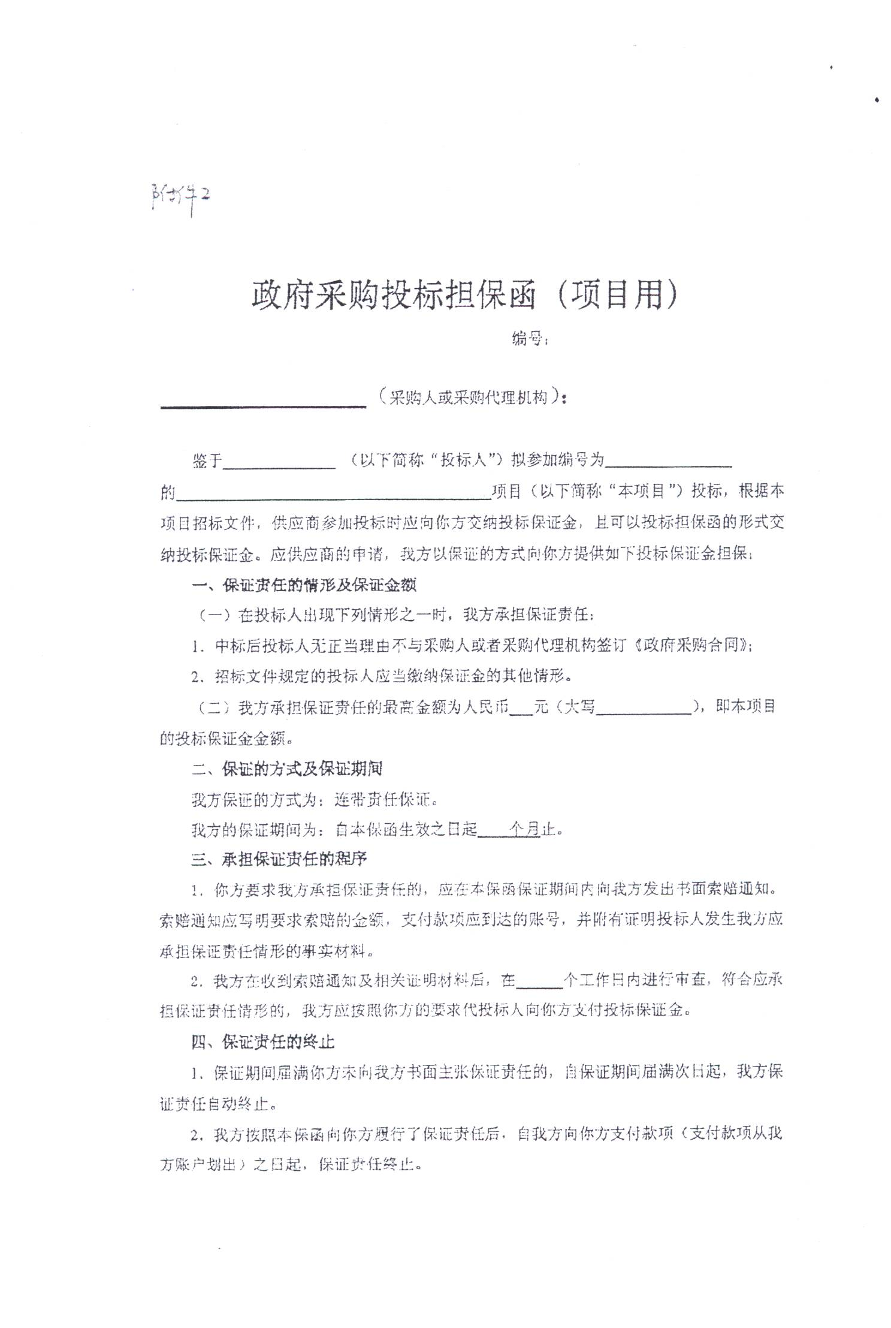

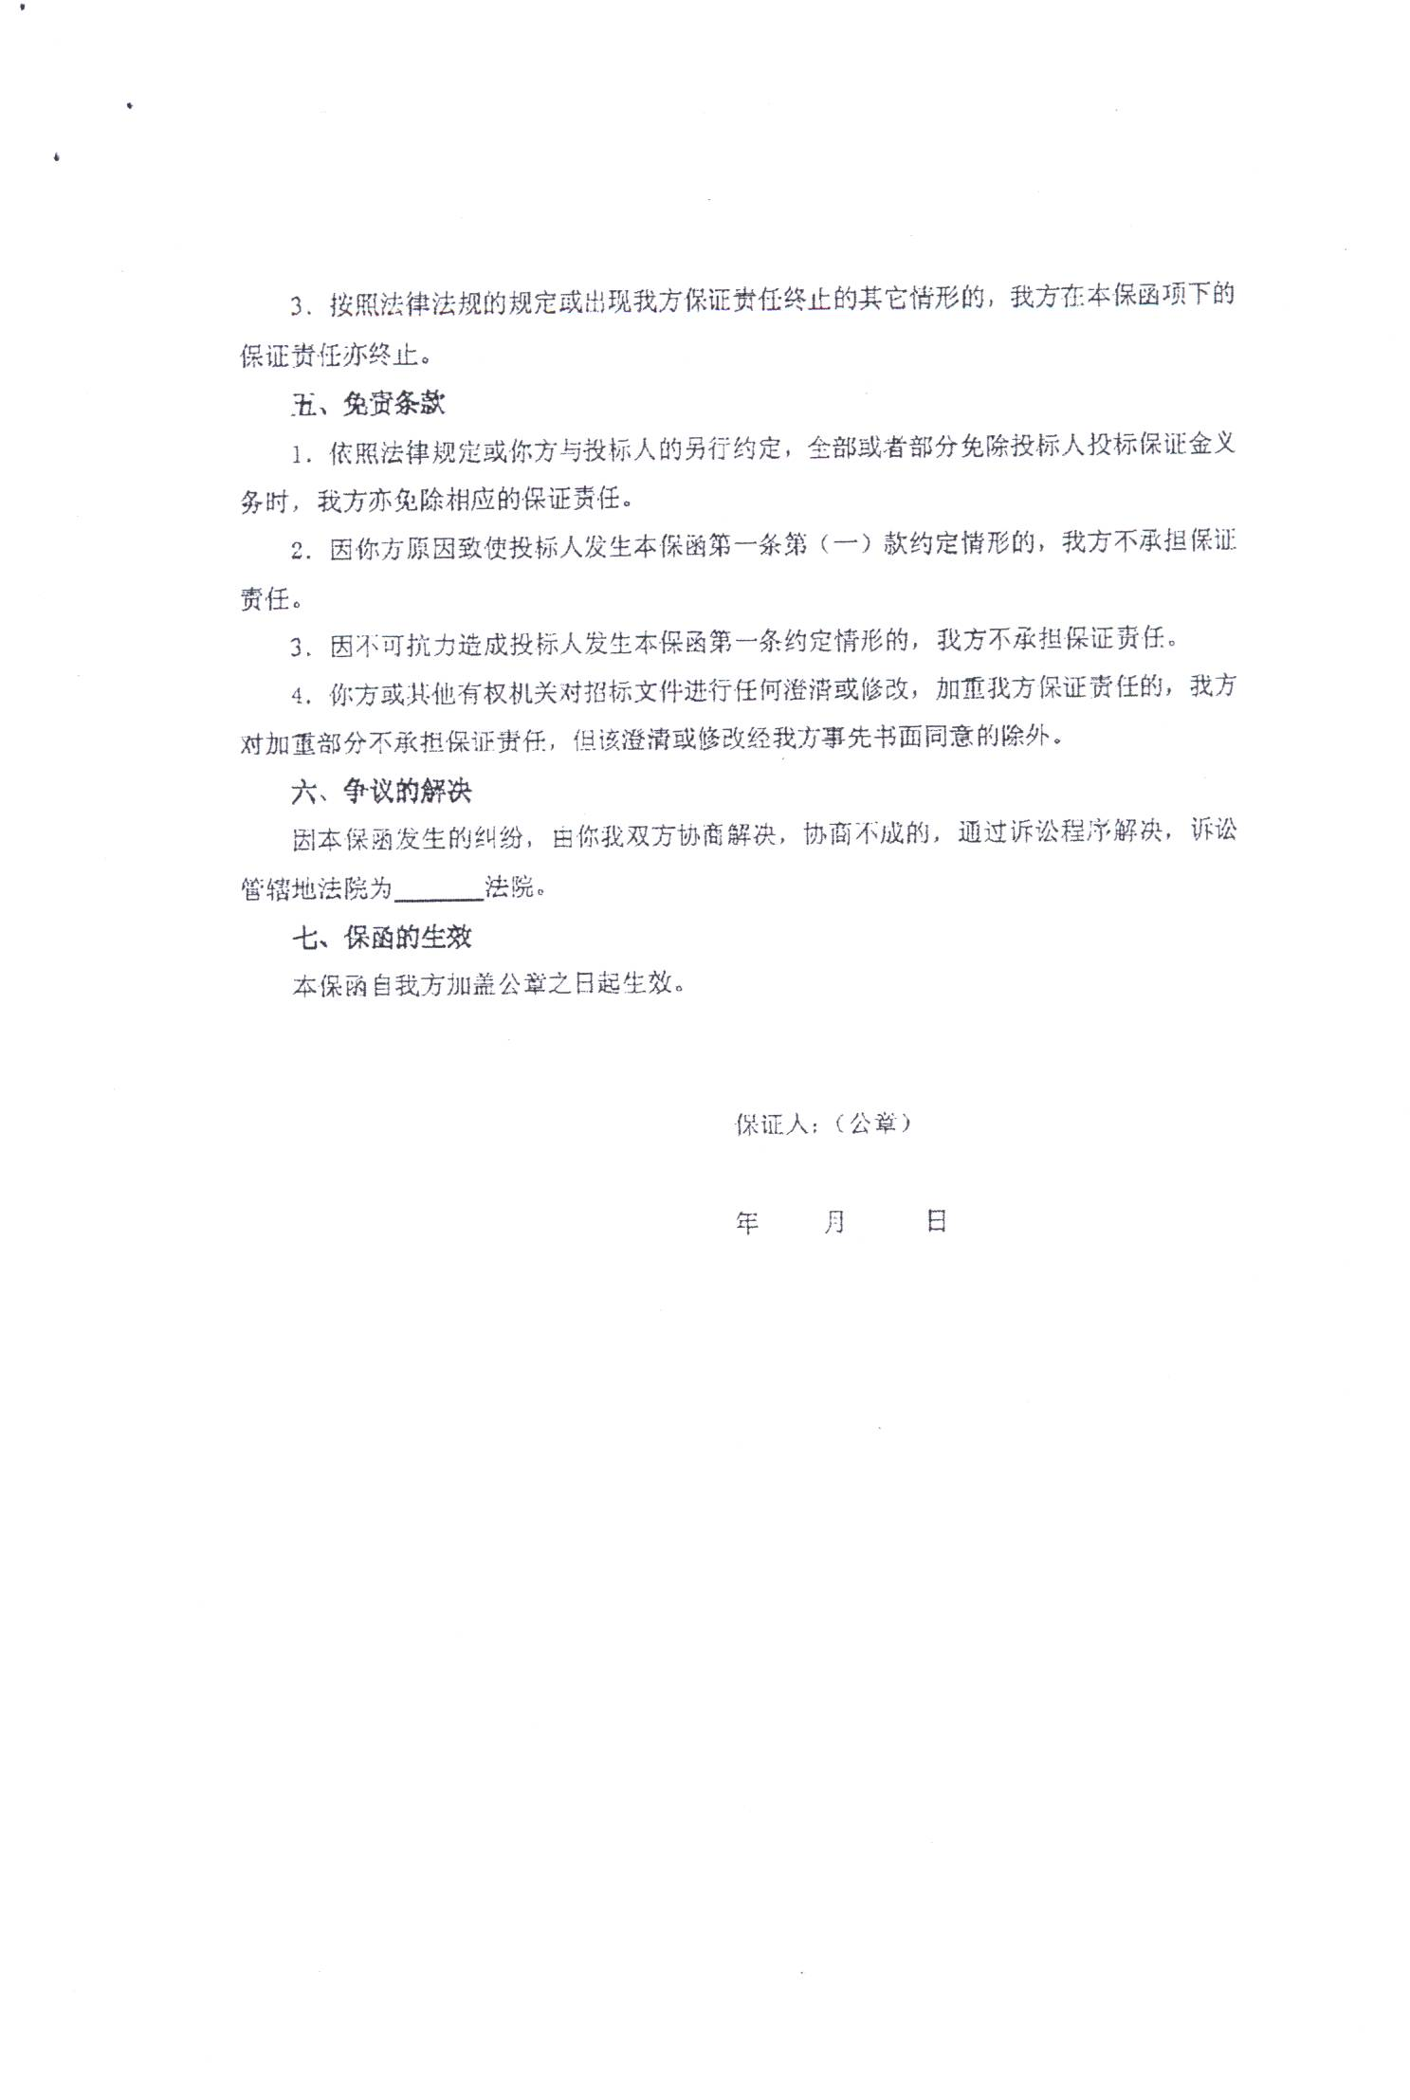
附件8-4 政府采购履约担保函（项目用，如涉及则提供）
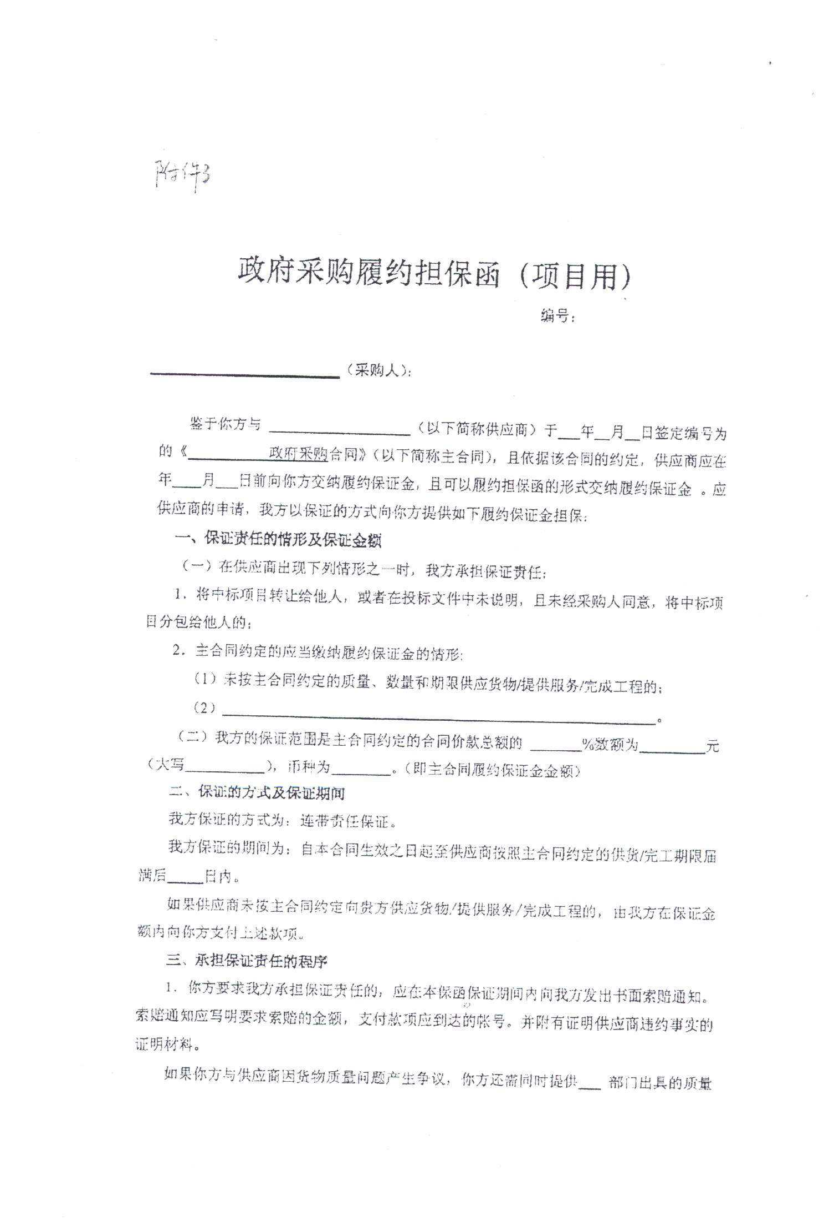
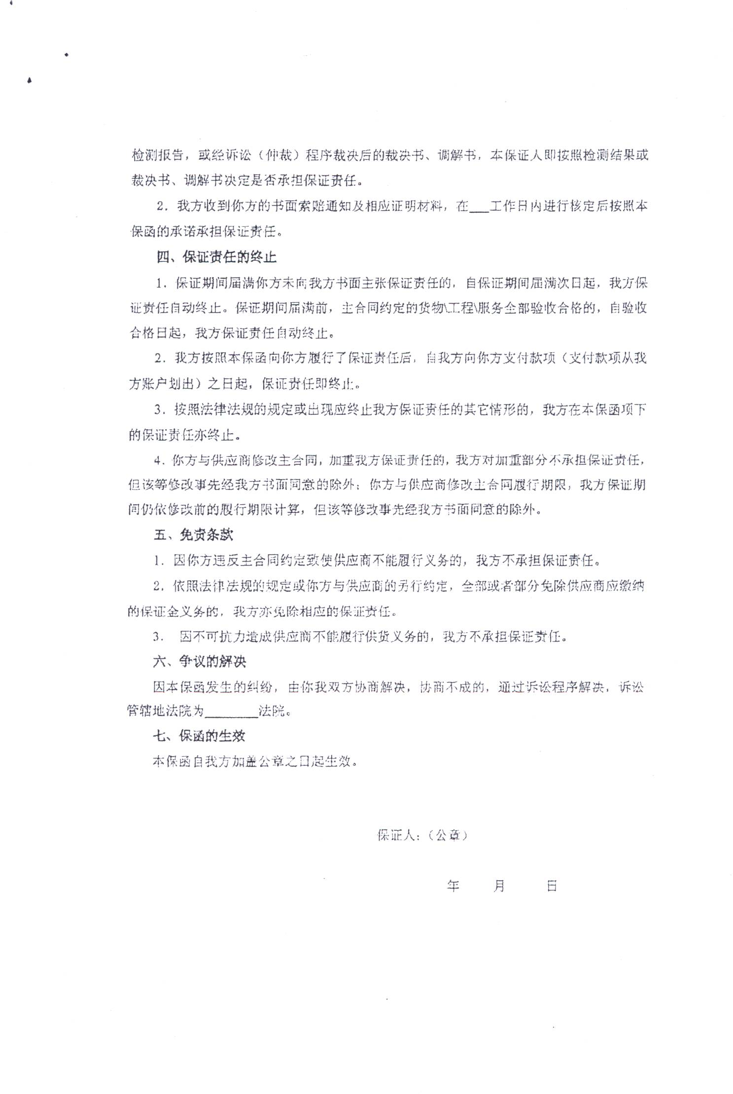

附件8-5 北京市政府采购信用担保试点工作专业担保机构联系方式
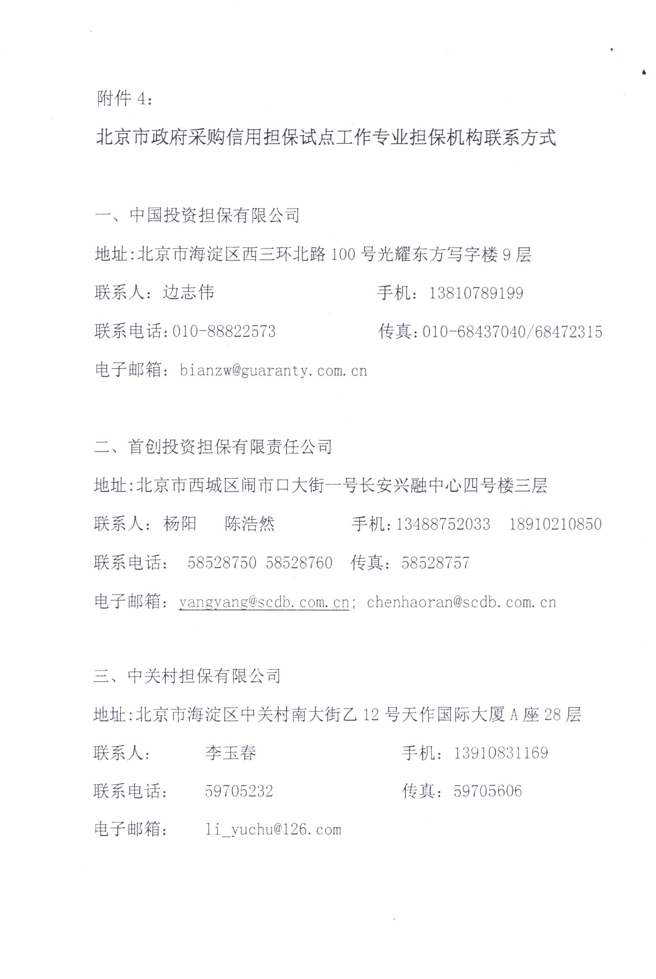

附件9 技术需求详细的应答方案
(应包括但不限于具体的设计方案、技术方案、实施方案、人员配置、服务方案等内容)

附件10 服务承诺

第四章 投 标 邀 请
北京国际工程咨询有限公司受北京教育网络和信息中心的委托，对市教委立项项目-北京市教育公共资源统筹建设项目（二期）行业应用软件开发服务采购项目中所涉及的货物和服务进行国内公开招标。现邀请合格的投标人前来投标。
- 招标编号：BIECC-ZB7477
- 招标货物名称和数量：详见第八章“技术要求和服务内容”。
3. 招标文件售价：每本人民币200元，电子版标书免费下载地址：http://www.biecc.com.cn/fushulanmu/biaoshuxiazai，进入主页后在页面中点击“标书下载”。若汇款购买招标文件，请按下述我公司相关信息汇款，汇款单上应注明汇款用途，并请将汇款底单及以下表格发邮件至jowena@163.com，邮件主题统一为：“7477项目购买招标文件汇款底单及信息表”。
项目名称：
项目编号：
投标人名称：
投标人纳税人识别号：
投标人地址：
联系人：
联系电话：
传 真：
联系人邮箱：
是否需要纸质招标文件
如汇款后没有将“汇款底单及以上信息表”发邮件给我公司而造成的投标人信息登记的遗漏，我公司概不负责。汇款购买招标文件如需纸质招标文件，我公司将在收到标书款后以快递的方式将招标文件发出（须加付快递费50.00元人民币）。招标文件售后不退。
4. 购买招标文件时间和地点：
时间：2019年9月30日,下午13:00至16:00（北京时间）；2019年10月8日至2019年10月12日，上午9:00至11:30，下午13:00至16:30（北京时间）。
地点：北京市海淀区学院路30号科大天工大厦（北四环学院桥东北角）A
座六层608房间。
5. 投标截止时间：2019年10月23日下午1:30（北京时间）。逾期收到或不符合规定的投标文件恕不接受。
6. 开标时间：2019年10月23日下午1:30（北京时间）。
- 投标、开标地点：北京市海淀区学院路30号科大天工大厦（北四环学院桥东北角）A座六层616会议室。
- 采购代理机构：北京国际工程咨询有限公司
名 称：北京国际工程咨询有限公司
地 址：北京市海淀区学院路30号科大天工大厦（北四环学院桥东北角）A座六层611房间
开户银行：华夏银行北京学院路支行
帐 号：10242000000002546
联 系 人：张昕昕
联系人电话：010－82376700
传 真： 010－82370881
电 子 邮 箱：jowena@163.com

第五章 投标人须知资料表

本表是关于要采购服务的具体资料，是对投标人须知的具体补充和修改，如有矛盾，应以本资料表为准。

条款号 | 内 容
1.1 | 采购人：北京教育网络和信息中心  项目联系人：宋洁老师  联系方式：010-63911031
11.1 | 投标保证金：本项目预算金额的1.5%
11.5 | 中标服务费为：按《招标代理服务收费管理暂行办法》（计价格[2002]1980号）执行，按中标金额差额定率累进法计算，由中标人支付
12.1 | 投标有效期：90天(日历日)
13.1 | 投标文件：正本：1份、副本：4份、电子版文件：1份
15.1 | 投标截止期：2019年10月23日下午1:30（北京时间）。
17.1 | 开标时间：2019年10月23日下午1:30（北京时间）。  开标地点：北京市海淀区学院路30号科大天工大厦（北四环学院桥东北角）A座六层616会议室。
21.3 | 评标方法： 综合评分法
23.1 | 中标候选人：评标委员会将根据评标标准，以评标总得分按从高到低的顺序取排名前三名的投标人作为预中标候选人推荐给采购人。
28.1 | 履约保证金金额：中标人在签订合同后7天内，按招标文件中提供的履约保证金保函格式或采购人可以接受的其他形式向采购人提交合同总价10%的履约保证金。
适用于本投标人须知的额外增加的变动：
 | 针对本项目的质疑，需以书面形式，由法定代表人授权的投标人代表亲自送达采购代理机构，其他形式质疑采购代理机构不予受理。
11.3 | 请投标人严格按照招标文件规定的形式提交保证金，本项目不接受11.3条规定以外的其他形式的保证金。

第六章 采购需求和服务内容
注：本项目不接受进口产品或服务投标

北京市教育公共资源统筹建设项目（二期）行业应用软件开发 预算金额：360.00万元

一、项目概述

1、项目背景
教育信息化的核心是以信息技术为手段推动教育教学工作的变革与创新发展，其中，各类数字化的教育教学资源是最终实现教育信息化的核心保障。“十二五”期间，依托国家“三通两平台”战略，北京市数字教育资源服务边建设完善、边推进应用，已初具规模，数字教育资源公共服务体系已现雏形，数字教育资源应用渐成常态。资源方面，国家、市级各个部门、各区、学校持续开展信息资源挖掘建设，形成了海量数据资源基础；系统方面，市级建立了资源共享交换平台、教育资源网、数字学校、课程教材网、数字图书馆等一系列核心服务平台，各区级、学校也建立了各类资源管理服务类的应用系统；应用方面，随着信息化深入普及，数字资源在教育教学活动中的应用不断加深，形成了一系列创新应用模式，特别是以市级为引领，开展了各级平台、系统间的资源共享交换、协同服务、应用打磨、专题推送、监测分析等一系列富有成效的应用实践。总之，前期北京市数字教育资源服务建设取得了重要成果和突破，同时，在资源服务配置、服务模式创新、深度融合应用等方面依然需要长期建设提升。
另外，当前国家及北京市整体教育信息化发展都进入了全新阶段，为教育资源建设工作做出全新战略部署，提出了新的更高的要求：
2017年，教育部下发《教育部关于数字教育资源供给服务体系建设与应用的指导意见》（教技〔2017〕7号），提出建立数字教育资源公共服务体系,明确要求：到2020年，基本建成覆盖全国、互联互通、用户统一、共治共享、协同服务的具有中国特色的数字教育资源公共服务体系，基本实现“全国一体系、资源体系通、一人一空间、应用促教学”。
2018年，教育部下发《教育信息化2.0行动计划》，提出开展“数字资源服务普及行动”，提出引入“平台+教育”服务模式，整合各级各类教育资源公共服务平台和支持系统，逐步实现资源平台、管理平台的互通、衔接与开放，建成国家数字教育资源公共服务体系，并将依托资源公共服务体系开展“教育大资源开发利用”、“网络学习空间覆盖”、“百区千校万堂优秀课例建设遴选”等一系列专项建设应用。
2018年3月，中央电教馆召开“数字教育资源公共服务体系建设与应用推进会暨试点示范工作部署会”，进一步落实和部署了各省级公共服务体系建设工作，要求建成覆盖全国、互联互通、用户统一、共治共享、协同服务的具有中国特色的数字教育资源公共服务体系，基本实现“全国一体系、资源体系通、一人一空间、应用促教学”。
2018年，北京市发布《北京教育信息化三年行动计划（2018-2020）》，提出首都教育信息化“七大行动计划”，其中的“数字教育资源拓展行动”，要求构建数字教育资源公共服务体系，开展优质数字资源建设与汇聚，加强优质在线开放课程建设与应用，要求分期推进国家数字教育资源公共服务体系-北京节点的建设，完成节点同国家体系的对接，实现各类优质资源的多源汇集和应用服务。同时，要开展优质数字资源建设与汇聚。继续开展与教材配套的优质数字资源建设，实现知识点优质数字资源全覆盖；针对信息素养提升等重点工作，建设或采购系列化精品在线课程资源，免费向全市范围共享；汇聚互联网上各类教学、科研、文化等资源，为各级各类学校提供海量、优质资源服务，提升服务供给能力，支撑学校和师生的信息化应用。
根据上述要求，2018年市教委提出开展“北京市教育资源公共服务体系”建设，具体落实《北京教育信息化三年行动计划(2018-2020)》中提出的“数字教育资源拓展行动”，并纳入“北京市教育信息化发展蓝图”作为全市教育信息化管理服务三大核心平台之一，与“北京市教育公共管理平台”、“北京市教育公共服务平台”共同构成全市教育信息化核心应用系统。
“北京市教育资源公共服务体系”建设的目标是逐步建成资源统筹、开放灵活、上下对接、共治共享、协同服务的数字资源公共平台，推进“互联网+教育资源服务”，加快首都教育资源协同整合，提升教育资源公共服务水平，有效支撑学校和师生开展信息化教学应用。其建设工作的核心是充分统筹整合已有的大量数据资源、服务业务与服务系统，扩展完善相关系统功能与资源服务模式，在此基础上按照公共服务的要求开展协同化、开放化、一体化的服务组织与供给。
“北京市教育公共资源统筹建设项目”是“北京市教育资源公共服务体系”建设的落地实施项目。由于涉及统筹建设的资源量庞大、业务需求繁杂，因此分批次投入建设。其中，“一期”项目于2018年立项，将于2019年启动建设，主要是对原有资源共享交换平台按照公共服务体系的要求开展升级改造，并对原有各个市级资源系统开展服务整合，同时将高中教师资源库、特殊教育资源网、学生卡管理平台3套专题业务系统纳入统筹服务，形成统一门户、交换中心两大核心支撑模块。本次申报的“二期”项目将基于“一期”建设基础，继续巩固完善基础平台，并围绕专题业务需求持续开展专题系统、服务资源的统筹整合。在“一期”统一门户、交换中心建设的基础上，整合新建资源管理系统、技术支撑平台，完善原有交换中心，进一步完善体系架构。同时持续开展专题应用完善，由于以资源作为牵引的各类服务系统内容丰富、需求多样，因此待整合的内容较多，二期项目中选取的是其中处室需求较为迫切的领域。后续根据业务处室提出的整合需求，预计还将开展三期统筹建设，继续整合纳入其他业务领域的专题服务资源。

2、项目目标
根据教育部及北京市相关文件要求，按照《北京教育信息化三年行动计划（2018-2020）》总体部署，持续完善“北京市教育资源公共服务体系”建设，在一期统一门户、交换中心建设以及资源统筹接入的基础上，进一步完善巩固数字教育资源公共服务管理与技术支撑平台，加强专题资源服务管理能力，加强实体文件资源服务专题监测分析能力，提升资源著录、文件处理、开放接口等共性支撑水平，为最终建成资源统筹、开放灵活、上下对接、共治共享、协同服务的数字资源公共平台提供系统保障。

二、建设内容
完成北京市教育公共资源平台的开发，包含数字教育资源公共服务管理、数字教育资源公共服务支撑、数字教育资源交换中心平台完善3个部分，具体包括：
1)完成数字教育资源公共服务管理子系统开发，包括一师一优课资源专题管理、优秀课程资源专题管理2个模块，实现相关专题资源服务管理。
2）完成数字教育资源公共服务支撑子系统开发，包括数字资源云著录工具、流媒体文件处理工具、媒体文件接口服务支撑工具3个模块开发，加强对北京市教育资源公共服务的统一技术支撑。
3）完成数字教育资源交换中心子系统升级开发，包括、区级实体文件资源汇聚与市级实体资源文件分发、数字资源覆盖度专题分析、实体文件资源服务专题监测分析3个模块，实现相关专题资源汇聚分发、监测统计分析等功能，加强对北京市教育资源公共服务的统一监测分析。
同时，完成上述系统测试、部署，确保运行上线。

1、建设原则
1）.统一性原则
统一性原则具体体现在：统一规划、统一标准、统一平台、统一建设和统一管理等。为了保证系统的一致性，提高投资的回收率，必须按照全市教育信息化战略规划统一组织、统一设计，分步实施。
信息标准化和规范化是信息系统建设的基础，是现代化管理的基础性技术工作，是保证信息系统建设和正常运行的长期性工作。因此，要使信息管理工作符合现代化管理的要求，使信息系统发挥最大功能，必须在信息系统开发建设同时，加强信息标准化工作。信息系统的实施须遵守和执行国际、国家、行业和教育事业的标准。信息的命名、描述、分类、编码必须全一致，必须采用统一的标准，统一的规范。实现教育各部门、学校和老师之间信息共享，实现系统上下级之间信息共享，实现整个系统横向之间、纵向之间、专业之间广泛的信息集成与共享。
2）.先进性原则
采用当代计算机及应用系统发展趋势的主流技术，技术先进并趋于成熟的，被公众认可的优质产品。
采用业界先进的架构作为整体技术框架，具有先进的技术水平，有较高的性能，符合当今技术发展的方向。尽可能的延长系统的有效生命周期，保护用户在信息化方面的投入，发挥投资的最大效益。
3）.扩展性原则
由于目前计算机和网络等领域技术发展十分迅速，应用环境，系统硬件及系统软件都会不可避免将被更新，系统的可扩充性及版本的兼容性，直接影响着应用系统和用户需求的发展和功能的提升。因此，本系统比较容易地适应调整，扩充和删减；另一方面，它还具有与其它系统的接口能力，利用各系统功能之长，进行优势互补。
4）.实用性原则
采取总体设计、分步实施的技术路线，在总体设计的指导下，首先实现带有普遍意义和具有核心价值的（用户急需的）系统功能，并优先实施系统可靠性设计，使系统与用户的实际需求紧密联系，同时也必须保障系统升级扩充的连贯性和平滑性。系统还预留灵活、方便的配置接口，供用户按照具体的需求快速地定制新的应用或修改现有应用。充分利用原有的投资设备，提供与现有各类业务系统进行衔接的良好接口。
5）.安全性原则
系统采取严格的保密措施，具有安全认证功能，并且可以通过数字证书技术来确保系统的用户身份真实性，数据保密性，数据完整性和防抵赖性。
采用高可靠性的产品和技术，充分考虑整个系统运行的安全策略和机制，具有较强的容错能力和良好的恢复能力，保障系统安全、稳定、高效的运行。在安全设计要全面考虑网络安全、数据安全和用户安全。
6）.合理性原则
建设高中教师教学资源库教师和教师教学师资统筹管理调配系统需要结合成熟的系统建设方法，将系统的安全性、稳定性、技术成熟性、系统可扩展性都考虑在设计之中，满足系统建设的合理性要求。
7）.易维护性原则
项目建设过程中为了照顾普通用户的操作水平，系统设计尽量做到简单易操作，并提供详尽的系统帮助，同时，对于重要的系统交互环节，设计校验、提醒功能，对于非法输入给予正确操作的提示；维护过程中避免使用过多的专用维护工具；工作人员变更、机构改革不能影响系统的正常运行；系统允许用户按需要自行定义统计和查询条件，能够自行定义报表输出模板，以实现报表的灵活与高效。
8）.开放性原则
系统提供可扩展的业务系统接口，并可与后期的扩展系统实现无缝对接，具备连续的可扩充性和较强的升级能力。系统采用统一灵活的数据交换机制，保证高中教师教学资源库教师和教师教学师资统筹管理调配系统与其他应用系统之间能相互匹配；通过平台封装各种数据的细节，保证应用层基本不作改动即可兼容更多的数据库。同时，系统数据设计考虑多种应用，保证为其它系统提供数据及业务信息的支持能力。
9）.稳定性和可靠性
系统应具备必要的冗余备份设计，运行应稳定、可靠。
10）.集成性
整个系统应具有开放、灵活、符合主流标准的集成架构，能够与北京市教委现有的、在建的、将建的各相关应用系统进行有效的集成整合。

2、系统开发技术要求
1）数字教育资源管理子系统开发
一是一师一优课资源专题管理模块，应包括一师一优课资源元数据清理接入管理、一师一优课资源在线服务等功能。
二是优秀课程资源专题管理模块，应包括优秀课程资源征集采集管理、优秀课程资源在线服务等功能。
2）数字教育资源公共服务支撑子系统开发
一是数字资源云著录工具模块，应包括资源著录模板管理、元数据在线著录扩展完善、资源文件服务端扫描著录等功能。
二是流媒体文件处理工具模块，应包括视频文件预处理、文档预处理、流媒体分块加载服务、流媒体文件输出等功能。
三是媒体文件接口服务支撑工具模块，应包括媒体文件元数据服务接口、视频文件服务接口、文档服务接口等功能。
3）数字教育资源交换中心完善
一是区级实体文件资源汇聚与市级实体资源文件分发模块，应包括区级资源汇聚接入、区级资源汇聚管理、市级资源分发管理等功能。
二是数字资源覆盖度专题分析模块，应包括学科覆盖度分析、学段年级覆盖度分析、资源类型覆盖度分析、综合分析可视化服务等功能。
三是实体文件资源服务专题监测分析模块，应包括一师一优课资源服务情况监测分析、北京市优秀课程资源服务情况监测分析、视频文件服务接口调用情况监测分析、文档服务接口调用情况监测分析等功能。

3、系统性能要求
1）、系统采用B/S架构，提供对主流浏览器Chrome、Firefox、IE的支持，前端提供良好的人机交互体验，提供对多种主流分辨率(1024 x768、1366 x 768、1920*1080等)的支持，界面美观、简洁、实用。
2）、系统服务于北京市教委及以下各级教育行政管理机构，服务于北京市内所有的教学机构，需要能够支持北京市教育公共资源和服务应用的正常开展，能够支持在线100000人，并发用户在1000人。
3）、具备快速响应各用户端数据服务请求的能力，要求系统查询响应时间小于3S，分析统计等复杂查询响应时间小于5S。

4、实施要求
1)、服务商团队需要提供切实可行的项目管理和实施计划，包括但不限于质量保证计划、测试计划、风险管理计划和应急预案。
2)、服务商团队需要根据本项目建设内容，提供合理的项目实施安排和专业人员安排。
3)、服务商团队应具备专业的技术水平和良好服务意识，根据用户需求及项目技术要求提供及时、有效、可靠、优质的服务，及时发现问题，解决问题，确保平台安全平稳运行。
4)、在合同签订之日起的12个月内，完成全部项目工作，持续提供一年的免费运维服务。

5、成果要求
1)、软件成果。开发完成的系统程序部署运行于正式环境；以光盘形式提供源代码1份；
2)、文档成果。提交一套软件开发技术文档，纸质、电子各一份。

